Администрация муниципального образования «Город Астрахань»
ПОСТАНОВЛЕНИЕ
11 сентября 2018 года № 545
«О внесении изменений в постановление администрации
муниципального образования «Город Астрахань»
от 12.11.2015 № 7820»
В соответствии с Федеральным законом «Об общих принципах организации местного самоуправления в Российской Федерации», Уставом муниципального образования «Город Астрахань», Порядком разработки, утверждения, реализации и оценки эффективности муниципальных программ муниципального образования «Город Астрахань», утвержденным постановлением администрации муниципального образования «Город Астрахань» от 09.06.2015 № 3626, с изменениями и дополнениями, внесенными постановлениями администрации муниципального образования «Город Астрахань» от 26.02.2016 № 1125, от 07.02.2017 № 752, от 09.08.2017 № 4676, от 11.07.2018 № 427, Перечнем муниципальных программ муниципального образования «Город Астрахань», утвержденным распоряжением администрации муниципального образования «Город Астрахань» от 27.05.2015 № 607-р, с изменениями, внесенными распоряжениями администрации муниципального образования «Город Астрахань» от 21.03.2016 № 193-р, от 21.10.2016 № 1534-р, от 14.12.2017 № 2300-р, от 11.07.2018 № 3026-р, ПОСТАНОВЛЯЮ:
1. Внести в постановление администрации муниципального образования «Город Астрахань» от 12.11.2015 № 7820 «Об утверждении муниципальной программы муниципального образования «Город Астрахань» «Организация муниципального управления», с изменениями, внесенными постановлениями администрации муниципального образования «Город Астрахань» от 27.11.2015 № 8214, от 05.04.2016 № 2153, от 12.05.2016 № 3122, от 16.08.2016 № 5425, от 03.10.2016 № 6569, от 10.11.2016 № 7778, от 27.12.2016 № 8805, от 26.06.2017 № 3810, от 19.09.2017 № 5252, от 03.11.2017 № 5815, от 23.11.2017 № 5857, от 21.12.2017 № 5959, от 14.03.2018 № 174, следующие изменения:
1.1. Согласно приложению 1 к настоящему постановлению.
1.2. Приложения 1, 2 к Программе считать утратившими силу.
1.3. Приложения 2, 3 к настоящему постановлению считать приложениями 1, 2 к Программе соответственно.
2. Управлению информационной политики администрации муниципального образования «Город Астрахань»:
2.1. Опубликовать настоящее постановление администрации муниципального образования «Город Астрахань» в средствах массовой информации.
2.2. Разместить настоящее постановление администрации муниципального образования «Город Астрахань» на официальном сайте администрации муниципального образования «Город Астрахань».
3. Управлению контроля и документооборота администрации муниципального образования «Город Астрахань»:
3.1. Внести соответствующие изменения в поисково-справочную систему правовых актов администрации муниципального образования «Город Астрахань».
3.2. Направить настоящее постановление администрации муниципального образования «Город Астрахань» в государственно-правовое управление администрации Губернатора Астраханской области для включения в регистр муниципальных нормативных правовых актов в установленный законом срок.
3.3. В течение десяти дней после дня принятия настоящего постановления администрации муниципального образования «Город Астрахань», направить его в прокуратуру города Астрахани для проведения антикоррупционной экспертизы и проверки на предмет законности.
4. Настоящее постановление администрации муниципального образования «Город Астрахань» вступает в силу с момента его официального опубликования.
5. Контроль за исполнением настоящего постановления администрации муниципального образования «Город Астрахань» оставляю за собой.
Глава администрации
О.А. Полумордвинов

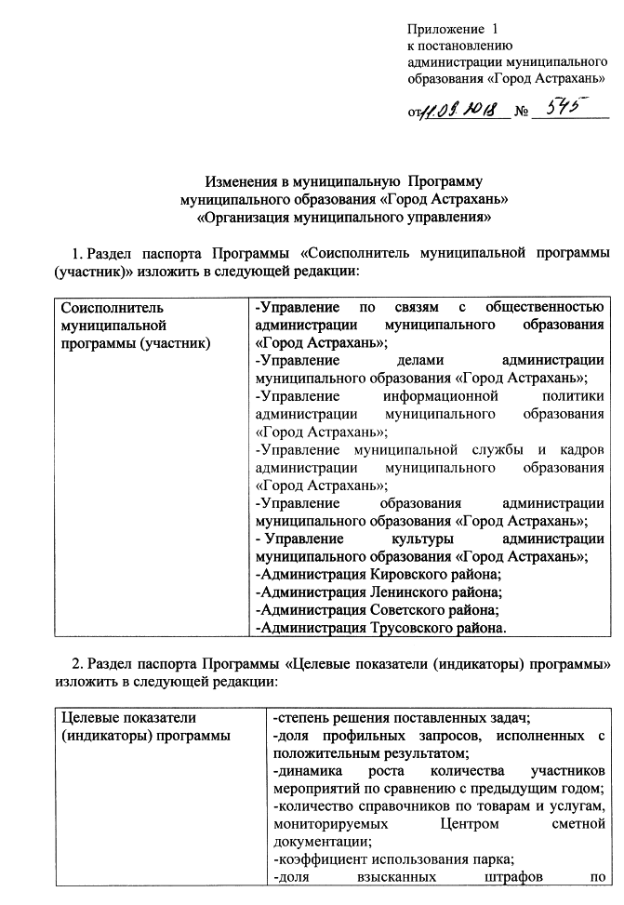

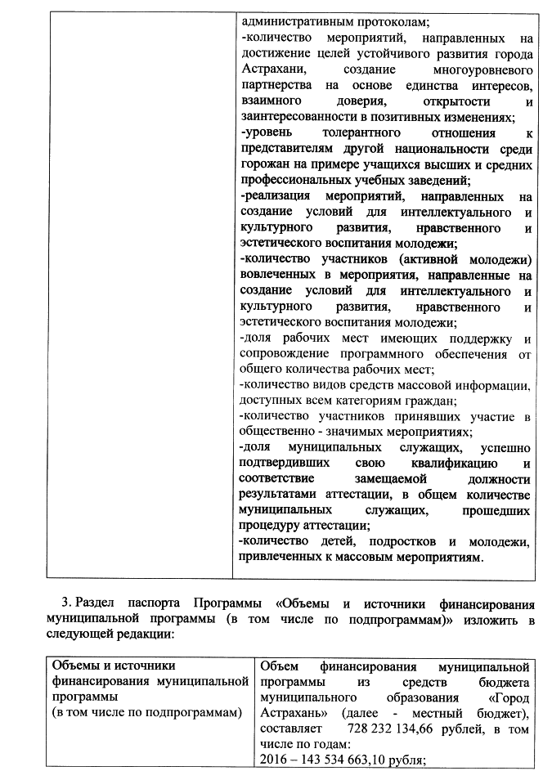

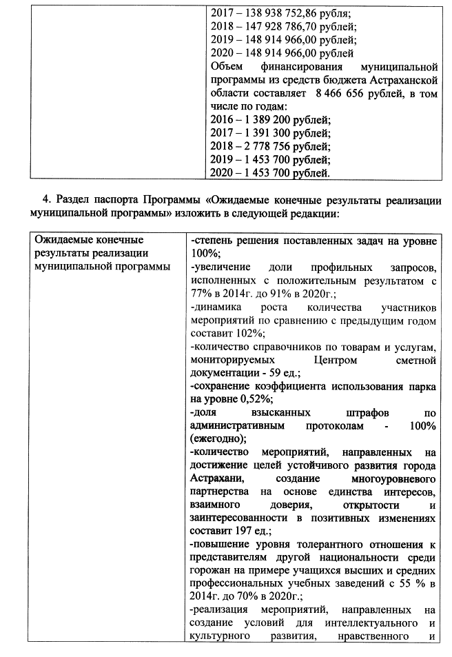

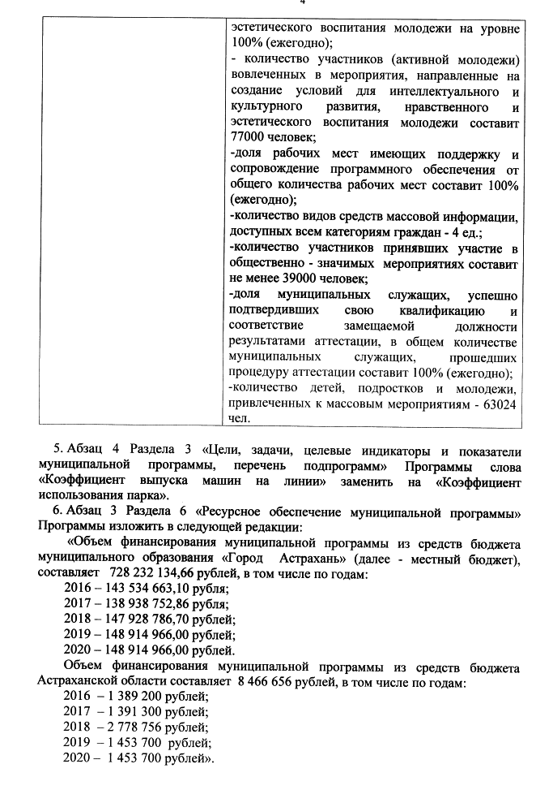
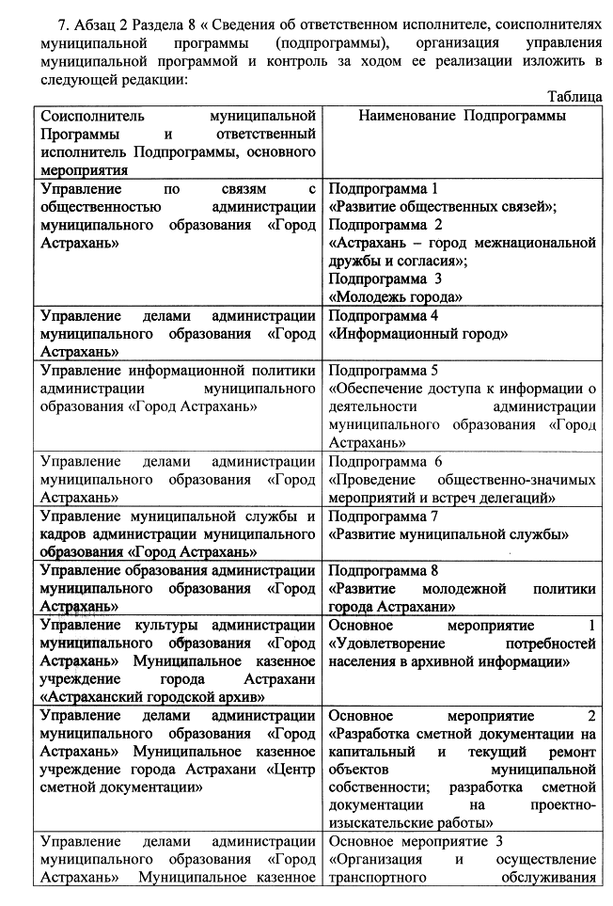

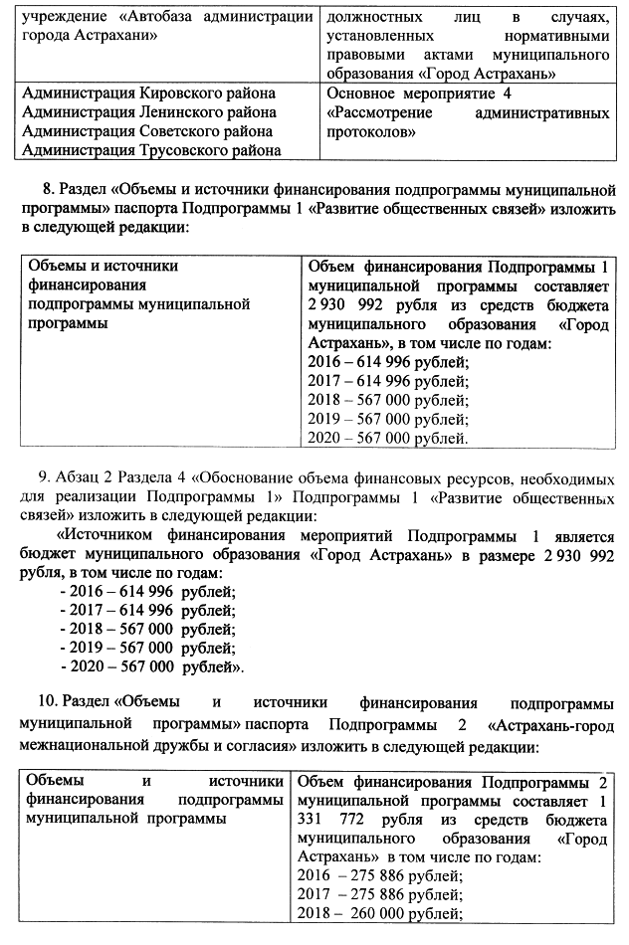

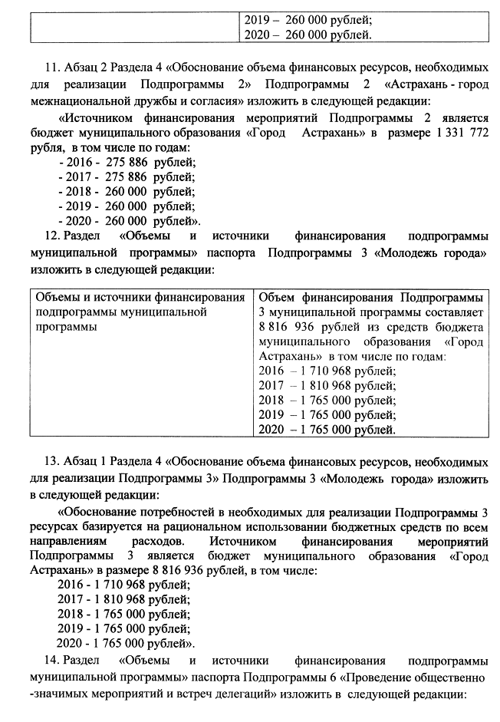
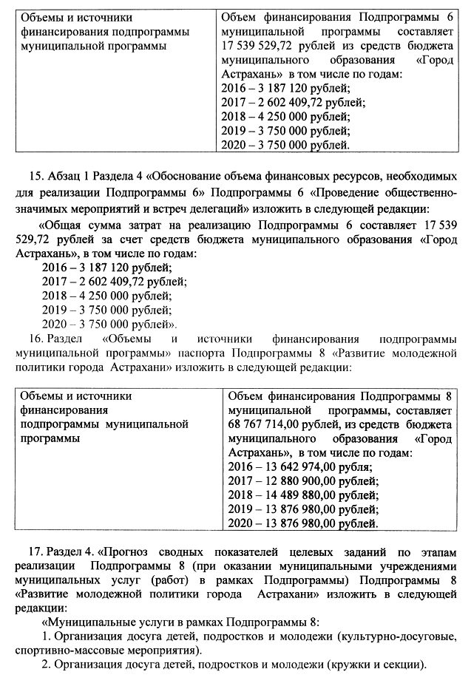

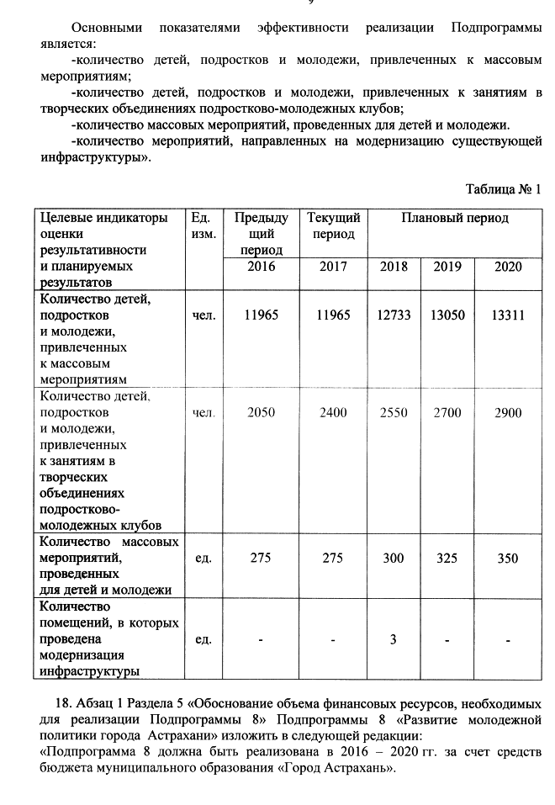

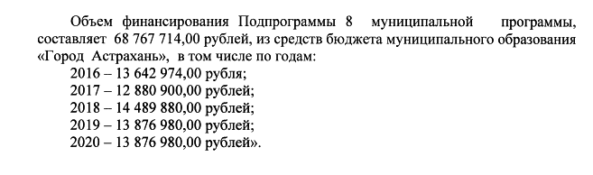

Приложение 2 к постановлению администрации муниципального образования «Город Астрахань» от 11.09.2018 № 545
Приложение 1 к муниципальной программе муниципального образования «Город Астрахань» «Организация муниципального управления»
Перечень программных мероприятий, показателей (индикаторов) и результатов муниципальной программы муниципального образования «Город Астрахань»
«Организация муниципального управления»
№ п/п | Цели, задачи, наименование программных мероприятий | Ответственные исполнители, соисполнители, участники | Наименование показателя (индикатора) | Ед. изм. | Отчетный 2014 год | Текущий 2015 год | Планируемое значение показателя по годам реализации |  |  |  |  |  |  |  |  |  | Целевое значение показателя (конечный результат) за весь период реализации программы
 |  |  |  |  |  |  | 2016 год |  | 2017 год |  | 2018 год |  | 2019 год |  | 2020 год
 |  |  |  |  |  |  | всего | в том числе на 01.07 | всего | в том числе на 01.07 | всего | в том числе на 01.07 | всего | в том числе на 01.07 | всего | в том числе на 01.07
1 | Муниципальная программа «Организация муниципального управления»
2 | Цель 1. Развитие муниципального управления в муниципальном образовании «Город Астрахань» | Администрация муниципального образования «Город Астрахань» (управление делами администрации муниципального образования «Город Астрахань») | Показатель 1. Степень решения поставленных задач | % | 100 | 100 | 100 | 100 | 100 | 100 | 100 | 100 | 100 | 100 | 100 | 100 | 100
3 | Задача 1.1. Повышение уровня удовлетворения социальных и духовных потребностей населения в архивной информации | Администрация муниципального образования «Город Астрахань» (управление культуры администрации муниципального образования «Город Астрахань», МКУ г. Астрахани «Астраханский городской архив») | Показатель 1. Доля профильных запросов, исполненных с положительным результатом | % | 77 | 70 | 80 | 70 | 89 | 70 | 90 | 70 | 91 | 70 | 91 | 70 | 91
4 |  |  | Показатель 2. Динамика роста количества участников мероприятий по сравнению с предыдущим годом | % | 100 | 101,0 | 101,2 | 100,0 | 101,5 | 100,0 | 101,8 | 100,0 | 101,9 | 100,0 | 102,0 | 100,0 | 102
5 | Основное мероприятие 1.1.1. Удовлетворение потребностей населения в архивной информации | Администрация муниципального образования «Город Астрахань» (управление культуры администрации муниципального образования «Город Астрахань», МКУ г. Астрахани «Астраханский городской архив») | Показатель 1. Доля исполненных запросов от общего числа поступивших за год | % | 100 | 100 | 100 | 100 | 100 | 100 | 100 | 100 | 100 | 100 | 100 | 100 | 100
6 | Основное мероприятие 1.1.1. Удовлетворение потребностей населения в архивной информации |  | Показатель 2. Доля реализованных мероприятий, публикаторских и выставочных проектов от общего числа запланированных на год | % | 100 | 100 | 100 | 40 | 100 | 40 | 100 | 40 | 100 | 40 | 100 | 40 | 100
7 | Мероприятие 1. Обеспечение сохранности, комплектование, учет и использование архивных фондов и архивных документов | Администрация муниципального образования «Город Астрахань» (управление культуры администрации муниципального образования «Город Астрахань», МКУ г. Астрахани «Астраханский городской архив») | Показатель 1. Доля организаций - источников комплектования, обеспеченных нормативными документами, согласованными в установленном порядке, от количества организаций, включенных в список № 1 | % | 100 | 50 | 100 | 40 | 100 | 100 | - | - | - | - | - | - | 100
8 |  |  | Показатель 1. Количество проведенных консультаций и совещаний с целью оказания информационной и методической поддержки организациям по вопросам архивной деятельности и документационного обеспечения управления | ед. | - | - | - | - | - | - | 20 | 8 | 20 | 8 | 20 | 8 | 60
9 |  |  | Показатель 2. Доля принятых на постоянное хранение документов от общего объема документов, подлежащих приему в установленные сроки | % | 25,2 | 25 | 50 | 25 | 70 | 30 | 90 | 40 | 91 | 40 | 92 | 40 | 92
10 |  |  | Показатель 3. Объем хранимых документов (нарастающим итогом) | ед. хр. | 18218 | 19665 | 21101 | 20253 | 22439 | 22007 | 23440 | 22693 | 24440 | 23640 | 25440 | 25040 | 25440
11 |  |  | Показатель 4. Общее количество площадей архивохранилищ (нарастающим итогом) | кв. м | - | - | - | - | - | - | 407,8 | 407,8 | 609,2 | 609,2 | 609,2 | 609,2 | 609,2
12 |  |  | Показатель 5. Общая протяженность стеллажных полок (нарастающим итогом) | п. м | - | - | - | - | - | - | 1430 | 1430 | 1430 | 1430 | 2130 | 2130 | 2130
13 |  |  | Показатель 6. Доля площадей, оснащенных исправной пожарной сигнализацией | % | 100 | 100 | 100 | 100 | 100 | 100 | 100 | 100 | 100 | 100 | 100 | 100 | 100
14 |  |  | Показатель 7. Доля архивных фондов, включенных в автоматизированную систему государственного учета документов Архивного фонда Российской Федерации | % | 100 | 100 | 100 | 100 | 100 | 100 | 100 | 100 | 100 | 100 | 100 | 100 | 100
15 |  |  | Показатель 8. Доля документов, на которую создан фонд пользования в электронном виде, от общего количества документов, подлежащих оцифровке | % | 3,8 | 4,8 | 5 | 4 | 9,0 | 8,0 | 9,8 | 8,0 | 12,0 | 10,0 | 13,0 | 10,0 | 13,0
16 |  |  | Показатель 9. Доля мест читального зала, имеющих доступ к автоматизированным справочно-поисковым средствам | % | 50 | 50 | 50 | 50 | - | - | - | - | - | - | - | - | 50
17 |  |  | Показатель 10. Численность пользователей читального зала | чел. | 9 | 3 | 9 | 4 | 10 | 5 | 12 | 5 | 13 | 5 | 13 | 5 | 57
18 |  |  | Показатель 11. Численность населения, получившего архивную услугу, связанную с обеспечением конституционных прав и свобод | чел. | 172 | 121 | 200 | 100 | 220 | 110 | 240 | 120 | 250 | 125 | 240 | 120 | 1150
19 |  |  | Показатель 12. Количество подготовленных архивных справок, архивных выписок, архивных копий, информационных писем для исполнения государственными органами и органами местного самоуправления своих полномочий | ед. | - | - | - | - | - | - | 250 | 125 | 280 | 140 | 300 | 150 | 830
20 | Мероприятие 2. Иные межбюджетные трансферты из бюджета Астраханской области муниципальному образованию на частичное доведение размера средней заработной платы работников муниципальных учреждений культуры в целях реализации Указа Президента Российской Федерации от 07.05.2012 № 597 «О мероприятиях по реализации государственной социальной политики» | Администрация муниципального образования «Город Астрахань» (управление культуры администрации муниципального образования «Город Астрахань», МКУ г. Астрахани «Астраханский городской архив») | Показатель 1. Средняя численность работников списочного состава (без внешних совместителей) МКУ г. Астрахани «Астраханский городской архив» | чел. | - | - | - | - | - | - | 20 | 20 | - | - | - | - | 20
21 | Задача 1.2. Совершенствование деятельности администрации муниципального образования «Город Астрахань» и ее структурных подразделений в сфере установленных функций органов местного самоуправления в части осуществления закупок товаров, работ, услуг для обеспечения муниципальных нужд | Администрация муниципального образования «Город Астрахань» (управление делами администрации муниципального образования «Город Астрахань», МКУ г. Астрахани «Центр сметной документации») | Показатель 1. Количество справочников по товаром и услугам, мониторируемых Центром | ед. | 8 | 9 | 10 | 10 | 11 | 11 | 12 | 12 | 13 | 13 | 13 | 13 | 59
22 | Основное мероприятие 1.2.1. Разработка сметной документации на капитальный и текущий ремонт объектов муниципальной собственности; разработка сметной документации на проектно-изыскательские работы | Администрация муниципального образования «Город Астрахань» (управление делами администрации муниципального образования «Город Астрахань», МКУ г. Астрахани «Центр сметной документации») | Показатель 1. Объем разработки сметной документации на 1 работника (инженера-сметчика) | млн руб. на 1 чел. в месяц | 5,8 | 5,70 | 6,00 | 5,00 | 6,25 | 5,25 | 6,5 | 5,5 | 6,75 | 6,00 | 6,75 | 6,00 | 32,25
23 | Мероприятие 1. Разработка укрупненных показателей стоимости производства работ; мониторинг и анализ потребительского рынка на товары (услуги) приобретаемые для муниципальных нужд | Администрация муниципального образования «Город Астрахань» (управление делами администрации муниципального образования «Город Астрахань», МКУ г. Астрахани «Центр сметной документации») | Показатель 1. Количество разработанных Центром укрупненных показателей стоимости производства работ | ед. | 140 | 145 | 155 | 155 | 160 | 160 | 165 | 165 | 170 | 170 | 170 | 170 | 820
24 | Задача 1.3. Бесперебойное транспортное обслуживание должностных лиц в случаях, установленных нормативными правовыми актами муниципального образования «Город Астрахань» | Администрация муниципального образования «Город Астрахань» (управление делами администрации муниципального образования «Город Астрахань», МКУ «Автобаза администрации города Астрахани») | Показатель 1. Коэффициент выпуска машин на линии | % | 0,7 | 0,7 | 0,7 | 0,7 | 0,7 | 0,7 | - | - | - | - | - | - | 0,7
24 |  |  | Показатель 1. Коэффициент использования парка | % | - | - | - | - | - | - | 0,52 | 0,52 | 0,52 | 0,52 | 0,52 | 0,52 | 0,52
25 | Основное мероприятие 1.3.1. Организация бесперебойного транспортного обслуживания деятельности администрации муниципального образования «Город Астрахань» | Администрация муниципального образования «Город Астрахань» (управление делами администрации муниципального образования «Город Астрахань», МКУ «Автобаза администрации города Астрахани») | Показатель 1. Количество транспортных средств | ед. | 148 | 139 | 100 | 100 | 100 | 100 | 100 | 100 | 100 | 100 | 100 | 100 | 100
25 |  |  | Показатель 2. Количество водного транспорта | ед. | - | - | - | - | 1 | 1 | 1 | 1 | 1 | 1 | 1 | 1 | 1
26 | Мероприятие 1. Предоставление во временное пользование и владение транспортных средств | Администрация муниципального образования «Город Астрахань» (управление делами администрации муниципального образования «Город Астрахань», МКУ «Автобаза администрации города Астрахани») | Показатель 1. Количество машино-часов | маш./час | 264 598,48 | 297 709,46 | 196 927,00 | 98 463,50 | 196 953 | 98 144 | - | - | - | - | - | - | 393 880
27 |  |  | Показатель 1. Коэффициент выпуска транспортных средств | % | - | - | - | - | - | - | 0,83 | 0,83 | 0,83 | 0,83 | 0,83 | 0,83 | 0,83
28 | Задача 1.4. Профилактика административных правонарушений | Администрация муниципального образования «Город Астрахань» (администрация Кировского района, администрация Ленинского района, администрация Советского района, администрация Трусовского района) | Показатель 1. Доля взысканных штрафов по административным протоколам | % | - | - | 69 | 50 | 100 | 100 | 100 | 100 | 100 | 100 | 100 | 100 | 100
28 | Задача 1.4. Профилактика административных правонарушений | Администрация Кировского района |  | % | - | - | 66 | 50 | 100 | 100 | 100 | 100 | 100 | 100 | 100 | 100 | 100
28 | Задача 1.4. Профилактика административных правонарушений | Администрация Ленинского района |  | % | - | - | 56 | 50 | 100 | 100 | 100 | 100 | 100 | 100 | 100 | 100 | 100
28 | Задача 1.4. Профилактика административных правонарушений | Администрация Советского района |  | % | - | - | 76 | 50 | 100 | 100 | 100 | 100 | 100 | 100 | 100 | 100 | 100
28 | Задача 1.4. Профилактика административных правонарушений | Администрация Трусовского района |  | % | - | - | 76 | 50 | 100 | 100 | 100 | 100 | 100 | 100 | 100 | 100 | 100
29 | Основное мероприятие 1.4.1. Рассмотрение административных протоколов | Администрация муниципального образования «Город Астрахань» (администрация Кировского района, администрация Ленинского района, администрация Советского района, администрация Трусовского района) | Показатель 1. Количество рассмотренных административных протоколов, поступивших в административные комиссии | шт. | - | - | 1921 | 1355 | 780 | 370 | 680 | 320 | 680 | 320 | 680 | 320 | 4741
29 |  | Администрация Кировского района |  | шт. | - | - | 680 | 538 | 200 | 100 | 200 | 100 | 200 | 100 | 200 | 100 | 1480
29 |  | Администрация Ленинского района |  | шт. | - | - | 488 | 375 | 200 | 100 | 100 | 50 | 100 | 50 | 100 | 50 | 988
29 |  | Администрация Советского района |  | шт. | - | - | 436 | 280 | 280 | 120 | 280 | 120 | 280 | 120 | 280 | 120 | 1556
29 |  | Администрация Трусовского района |  | шт. | - | - | 317 | 162 | 100 | 50 | 100 | 50 | 100 | 50 | 100 | 50 | 717
30 | Мероприятие 1. Организация деятельности административных комиссий | Администрация муниципального образования «Город Астрахань» (администрация Кировского района, администрация Ленинского района, администрация Советского района, администрация Трусовского района) | Показатель 1. Количество проведенных заседаний | шт. | - | - | 375 | 198 | 272 | 136 | 272 | 136 | 272 | 136 | 272 | 136 | 1463
30 |  | Администрация Кировского района | Показатель 1. Количество проведенных заседаний | шт. | - | - | 103 | 75 | 90 | 45 | 90 | 45 | 90 | 45 | 90 | 45 | 463
30 |  | Администрация Ленинского района | Показатель 1. Количество проведенных заседаний | шт. | - | - | 84 | 47 | 60 | 30 | 60 | 30 | 60 | 30 | 60 | 30 | 324
30 |  | Администрация Советского района | Показатель 1. Количество проведенных заседаний | шт. | - | - | 87 | 45 | 60 | 30 | 60 | 30 | 60 | 30 | 60 | 30 | 327
30 |  | Администрация Трусовского района | Показатель 1. Количество проведенных заседаний | шт. | - | - | 101 | 31 | 62 | 31 | 62 | 31 | 62 | 31 | 62 | 31 | 349
31 | Задача 1.5. Консолидация общества в достижении целей устойчивого развития города Астрахани, создание многоуровневого партнерства на основе единства интересов, взаимного доверия, открытости и заинтересованности в позитивных изменениях | Администрация муниципального образования «Город Астрахань» (управление по связям с общественностью администрации муниципального образования «Город Астрахань») | Показатель 1. Количество мероприятий, направленных на достижение целей устойчивого развития города Астрахани, создание много­уровневого партнерства на основе единства интересов, взаимного доверия, открытости и заинтересованности в позитивных изменениях | ед. | 37 | 39 | 39 | 19 | 39 | 19 | 39 | 19 | 40 | 20 | 40 | 20 | 197
32 | Задача 1.6. Обеспечение национально-культурного развития города Астрахани, создание межнационального и межконфессионального мира, построенного на основе единства интересов, открытости, взаимного доверия | Администрация муниципального образования «Город Астрахань» (управление по связям с общественностью администрации муниципального образования «Город Астрахань») | Показатель 1. Уровень толерантного отношения к представителям другой национальности среди горожан на примере учащихся высших и средних профессиональных учебных заведений | % | 55 | 55 | 60 | 60 | 65 | 65 | 70 | 70 | 70 | 70 | 70 | 70 | 70
33 | Задача 1.7. Создание условий для интеллектуального и культурного, нравственного и эстетического воспитания молодежи | Администрация муниципального образования «Город Астрахань» (управление по связям с общественностью администрации муниципального образования «Город Астрахань») | Показатель 1. Реализация мероприятий, направленных на создание условий для интеллектуального и культурного развития, нравственного и эстетического воспитания молодежи | % | 100 | 100 | 100 | 62 | 100 | 62 | 100 | 62 | 100 | 62 | 100 | 62 | 100
34 |  |  | Показатель 1. Количество участников (активной молодежи) вовлеченных в мероприятия, направленные на создание условий для интеллектуального и культурного развития, нравственного и эстетического воспитания молодежи | чел. | 4500 | 10000 | 12000 | 6500 | 14000 | 7700 | 16000 | 8800 | 17000 | 9300 | 18000 | 10300 | 77000
35 | Задача 1.8. Совершенствование системы муниципального управления на основе использования информационных и телекоммуникационных технологий | Администрация муниципального образования «Город Астрахань» (управление делами администрации муниципального образования «Город Астрахань») | Показатель 1. Доля рабочих мест имеющих поддержку и сопровождение программного обеспечения, от общего количества рабочих мест | % | 100 | 100 | 100 | 100 | 100 | 100 | 100 | 100 | 100 | 100 | 100 | 100 | 100
36 | Задача 1.9. Обеспечение права жителей города Астрахани на получение объективной информации о деятельности органов местного самоуправления муниципального образования «Город Астрахань» | Администрация муниципального образования «Город Астрахань» (управление информационной политики администрации муниципального образования «Город Астрахань») | Показатель 5. Количество видов средств массовой информации, доступных всем категориям граждан (телевидение, радио, интернет, печатные СМИ) | ед. | - | - | 4 | 4 | 4 | 4 | 4 | 4 | 4 | 4 | 4 | 4 | 4
37 | Задача 1.10. Повышение эффективности организационной работы и представительской деятельности | Администрация муниципального образования «Город Астрахань» (управление делами администрации муниципального образования «Город Астрахань») | Показатель 1. Количество участников, принявших участие в общественно значимых мероприятиях | чел. | не менее 7000 | не менее 9000 | не менее 7000 | не менее 3500 | не менее 7000 | не менее 3500 | не менее 9000 | не менее 3500 | не менее 7000 | не менее 3500 | не менее 9000 | не менее 3500 | не менее 39000
38 | Задача 1.11. Создание условий для развития муниципальной службы и кадрового потенциала администрации муниципального образования «Город Астрахань» | Администрация муниципального образования «Город Астрахань» (управление муниципальной службы и кадров администрации муниципального образования «Город Астрахань», структурные подразделения администрации муниципального образования «Город Астрахань») | Показатель 1. Доля муниципальных служащих, успешно подтвердивших свою квалификацию и соответствие замещаемой должности результатами аттестации,, в общем количестве муниципальных служащих, прошедших процедуру аттестации | % | 100 | 100 | 100 | 100 | 100 | 100 | 100 | 100 | 100 | 100 | 100 | 100 | 100
39 | Задача 1.12. Создание условий для проведения культурно-досуговой, воспитательной, социально-профилактической работы с детьми, подростками и молодежью по месту жительства | Управление образования администрации муниципального образования «Город Астрахань» (МБУ «Центр развития молодежных инициатив») | Показатель 1. Количество детей, подростков и молодежи, привлеченных к массовым мероприятиям | чел. | 11965 | 10564 | 11965 | 11965 | 11965 | 11965 | 12733 | 12733 | 13050 | 13050 | 13311 | 13311 | 63024
40 | Подпрограмма 1 «Развитие общественных связей»
41 | Цель 1. Консолидация общества в достижении целей устойчивого развития города Астрахани, создание многоуровневого партнерства на основе единства интересов, взаимного доверия, открытости и заинтересованности в позитивных изменениях | Администрация муниципального образования «Город Астрахань» (управление по связям с общественностью администрации муниципального образования «Город Астрахань», общественные организации города) | Показатель 1. Количество мероприятий, направленных на достижение целей устойчивого развития города Астрахани, создания многоуровневого партнерства на основе единства интересов, взаимного доверия, открытости и заинтересованности в позитивных изменениях | ед. | 37 | 39 | 39 | 19 | 39 | 19 | 39 | 19 | 40 | 20 | 40 | 20 | 197
42 | Задача 1.1. Участие общественности в обеспечении социальной и политической стабильности | Администрация муниципального образования «Город Астрахань» (управление по связям с общественностью администрации муниципального образования «Город Астрахань») | Показатель 1. Доля общественных организаций, участвующих в мероприятиях, направленных на обеспечение социальной и политической стабильности, от общего числа общественных организаций, осуществляющих деятельность на территории муниципального образования «Город Астрахань» | % | 3,7 | 3,7 | 3,8 | 2,9 | 3,9 | 3,1 | 4,1 | 3,2 | 4,1 | 3,2 | 4,1 | 3,2 | 4,1
43 | Мероприятие 1.1.1. Митинг, посвященный годовщине трагедии на Чернобыльской АЭС | Администрация муниципального образования «Город Астрахань» (управление по связям с общественностью администрации муниципального образования «Город Астрахань») | Показатель 1. Число участников митинга, посвященного годовщине трагедии на Чернобыльской АЭС | чел. | 120 | 120 | 120 | 120 | 120 | 120 | 120 | 120 | 120 | 120 | 120 | 120 | 600
44 | Мероприятие 1.1.2. Проведение мероприятий, посвященных Дню жертв политических репрессий | Администрация муниципального образования «Город Астрахань» (управление по связям с общественностью администрации муниципального образования «Город Астрахань») | Показатель 1. Число участников митинга, посвященного Дню жертв политических репрессий | чел. | 105 | 105 | 105 | 0 | 100 | 0 | 95 | 0 | 90 | 0 | 100 | 0 | 490
45 | Задача 1.2. Проведение совместных мероприятий с общественными организациями направленных на укрепление доверия граждан к органам власти | Администрация муниципального образования «Город Астрахань» (управление по связям с общественностью администрации муниципального образования «Город Астрахань») | Показатель 1. Удельный вес общественных организаций, участвующих в мероприятиях, направленных на укрепление доверия к органам власти, от общего числа общественных организаций, осуществляющих деятельность на территории муниципального образования «Город Астрахань» | % | 9,2 | 9,2 | 9,4 | 4,7 | 10,0 | 5,0 | 10,3 | 5,2 | 10,3 | 5,2 | 10,3 | 5,2 | 10,3
46 | Мероприятие 1.2.1. Проведение мероприятий с общественными организациями | Администрация муниципального образования «Город Астрахань» (управление по связям с общественностью администрации муниципального образования «Город Астрахань») | Показатель 1. Количество мероприятий, проведенных совместно с общественными организациями | ед. | 27 | 27 | 27 | 13 | 27 | 13 | 27 | 13 | 27 | 13 | 27 | 13 | 135
47 | Мероприятие 1.2.2. Проведение семинаров, круглых столов | Администрация муниципального образования «Город Астрахань» (управление по связям с общественностью администрации муниципального образования «Город Астрахань») | Показатель 1. Количество проведенных семинаров, круглых столов | ед. | 10 | 12 | 12 | 6 | 12 | 6 | 12 | 6 | 12 | 6 | 12 | 6 | 60
48 | Мероприятие 1.2.3. Транспортное обеспечение реализации мероприятий | Администрация муниципального образования «Город Астрахань» (управление по связям с общественностью администрации муниципального образования «Город Астрахань») | Показатель 1. Количество машино-часов | маш./час | - | - | 142 | 71 | 142 | 71 | - | - | - | - | - | - | 284
49 | Подпрограмма 2 «Астрахань - город межнациональной дружбы и согласия»
50 | Цель 1. Обеспечение национально-культурного развития города Астрахани, создание межнационального и межконфессионального мира, построенного на основе единства интересов, открытости, взаимного доверия | Администрация муниципального образования «Город Астрахань» (управление по связям с общественностью администрации муниципального образования «Город Астрахань») | Показатель 1. Уровень толерантного отношения к представителям другой национальности среди горожан на примере учащихся высших и средних профессиональных учебных заведений | % | 55 | 55 | 60 | 60 | 65 | 65 | 70 | 70 | 70 | 70 | 70 | 70 | 70
51 | Задача 1.1. Привлечение внимания горожан к особенностям национальной культуры народов, проживающих на территории города | Администрация муниципального образования «Город Астрахань» (управление по связям с общественностью администрации муниципального образования «Город Астрахань») | Показатель 1. Доля национально-культурных обществ, принявших участие в мероприятиях по привлечению внимания горожан к особенностям национальной культуры народов, проживающих на территории города, от общего количества зарегистрированных на территории города | % | 31 | 31 | 32 | 16 | 34 | 17 | 35 | 18 | 35 | 18 | 35 | 18 | 35
52 | Мероприятие 1.1.1. Проведение семинаров, круглых столов | Администрация муниципального образования «Город Астрахань» (управление по связям с общественностью администрации муниципального образования «Город Астрахань») | Показатель 1. Количество участников семинаров, круглых столов | чел. | 300 | 300 | 300 | 150 | 300 | 150 | 300 | 150 | 300 | 150 | 400 | 150 | 1600
53 | Задача 1.2. Ознакомление граждан с особенностями национальной культуры народов, проживающих на территории города | Администрация муниципального образования «Город Астрахань» (управление по связям с общественностью администрации муниципального образования «Город Астрахань») | Показатель 1. Доля национально-культурных обществ, принявших участие в мероприятиях по ознакомлению граждан с особенностями национальной культуры народов, проживающих на территории города, от общего количества зарегистрированных на территории города | % | 27 | 27 | 30 | 30 | 32 | 32 | 32 | 32 | 32 | 32 | 32 | 32 | 32
54 | Мероприятие 1.2.1. Екатерининские чтения | Администрация муниципального образования «Город Астрахань» (управление по связям с общественностью администрации муниципального образования «Город Астрахань») | Показатель 1. Число участников мероприятия «Екатерининские чтения» | чел. | 50 | 50 | 50 | 0 | 50 | 0 | 50 | 0 | 50 | 0 | 60 | 0 | 260
55 | Мероприятие 1.2.2. Джанибековские чтения | Администрация муниципального образования «Город Астрахань» (управление по связям с общественностью администрации муниципального образования «Город Астрахань») | Показатель 1. Число участников мероприятия «Джанибековские чтения» | чел. | 100 | 100 | 100 | 100 | 100 | 100 | 100 | 100 | 100 | 100 | 100 | 100 | 100
56 | Мероприятие 1.2.3. Вечер поэзии и культуры, посвященный памяти Алишера Навои | Администрация муниципального образования «Город Астрахань» (управление по связям с общественностью администрации муниципального образования «Город Астрахань») | Показатель 1. Число участников мероприятия «Вечер поэзии и культуры, посвященный памяти Алишера Навои» | чел. | 120 | 120 | 120 | 120 | 120 | 120 | 120 | 120 | 120 | 120 | 140 | 140 | 620
57 | Задача 1.3. Совместное проведение мероприятий с национально-культурными обществами | Администрация муниципального образования «Город Астрахань» (управление по связям с общественностью администрации муниципального образования «Город Астрахань») | Показатель 1. Доля национально-культурных обществ, принявших участие в мероприятиях, проведенных совместно с национально-культурными обществами, от общего количества зарегистрированных на территории города | % | 27 | 27 | 29,5 | 0 | 31,8 | 0 | 31,8 | 0 | 31,8 | 0 | 31,8 | 0 | 31,8
58 | Мероприятие 1.3.1. Фестиваль национальных культур «Мы - астраханцы» | Администрация муниципального образования «Город Астрахань» (управление по связям с общественностью администрации муниципального образования «Город Астрахань») | Показатель 1. Число участников и посетителей фестиваля | чел. | 580 | 580 | 580 | 0 | 580 | 0 | 600 | 0 | 600 | 0 | 700 | 0 | 3060
59 | Мероприятие 1.3.2. Концерт «Астрахань - город межнациональной дружбы и согласия» | Администрация муниципального образования «Город Астрахань» (управление по связям с общественностью администрации муниципального образования «Город Астрахань») | Показатель 1. Число участников и зрителей концерта | чел. | 600 | 700 | 700 | 0 | 700 | 0 | 700 | 0 | 700 | 0 | 800 | 0 | 3600
60 | Мероприятие 1.3.3. Проведение новогоднего мероприятия для национально-культурных обществ | Администрация муниципального образования «Город Астрахань» (управление по связям с общественностью администрации муниципального образования «Город Астрахань») | Показатель 1. Количество участников и зрителей новогоднего мероприятия для национально-культурных обществ | чел. | 500 | 500 | 500 | 0 | 500 | 0 | 500 | 0 | 500 | 0 | 500 | 0 | 2500
61 | Мероприятие 1.3.4. Транспортное обеспечение реализации мероприятий | Администрация муниципального образования «Город Астрахань» (управление по связям с общественностью администрации муниципального образования «Город Астрахань») | Показатель 1. Количество машино-часов | маш./час | - | - | 47 | 23,5 | 47 | 23,5 | - | - | - | - | - | - | 94
62 | Подпрограмма 3 « Молодежь города»
63 | Цель 1. Создание условий для интеллектуального и культурного, нравственного и эстетического воспитания молодежи | Администрация муниципального образования «Город Астрахань» (управление по связям с общественностью администрации муниципального образования «Город Астрахань») | Показатель 1. Реализация мероприятий, направленных на создание условий для интеллектуального и культурного развития, нравственного и эстетического воспитания молодежи | % | 100 | 100 | 100 | 62 | 100 | 62 | 100 | 62 | 100 | 62 | 100 | 62 | 100
64 |  |  | Показатель 2. Количество участников (активной молодежи), вовлеченных в мероприятия, направленные на создание условий для интеллектуального и культурного развития, нравственного и эстетического воспитания молодежи | чел. | 4500 | 10000 | 12000 | 6500 | 14000 | 7700 | 16000 | 8800 | 17000 | 9300 | 18000 | 10300 | 77000
65 | Задача 1.1. Организация досуга и отдыха творческой и учащейся молодежи города | Администрация муниципального образования «Город Астрахань» (управление по связям с общественностью администрации муниципального образования «Город Астрахань») | Показатель 1. Реализация мероприятий, направленных на организацию досуга и отдыха творческой и учащейся молодежи города | % | 100 | 100 | 100 | 50 | 100 | 50 | 100 | 50 | 100 | 50 | 100 | 50 | 100
66 | Мероприятие 1.1.1. Организация и проведение Дня молодежи | Администрация муниципального образования «Город Астрахань» (управление по связям с общественностью администрации муниципального образования «Город Астрахань») | Показатель 1. Количество участников мероприятия «День молодежи» | чел. | 3550 | 4200 | 5400 | 5400 | 6000 | 6000 | 6500 | 6500 | 6800 | 6800 | 7000 | 7000 | 31700
67 | Мероприятие 1.1.2. Оказание содействия в организации и проведении Дня студента | Администрация муниципального образования «Город Астрахань» (управление по связям с общественностью администрации муниципального образования «Город Астрахань») | Показатель 1. Количество участников мероприятия «День студента» | чел. | 200 | 300 | 400 | 400 | 550 | 550 | 600 | 600 | 650 | 650 | 700 | 700 | 2900
68 | Мероприятие 1.1.3. Оказание содействия в организации и проведении Дня защитника Отечества - 23 февраля | Администрация муниципального образования «Город Астрахань» (управление по связям с общественностью администрации муниципального образования «Город Астрахань») | Показатель 1. Количество участников мероприятий к Дню защитника Отечества - 23 февраля | чел. | 100 | 200 | 200 | 200 | 300 | 300 | 400 | 400 | 500 | 500 | 600 | 600 | 2000
69 | Мероприятие 1.1.4. Оказание содействия в организации и проведении Международного женского дня - 8 марта | Администрация муниципального образования «Город Астрахань» (управление по связям с общественностью администрации муниципального образования «Город Астрахань») | Показатель 1. Количество участников мероприятий к Международному женскому дню - 8 марта | чел. | 50 | 100 | 200 | 200 | 250 | 250 | 300 | 300 | 350 | 350 | 400 | 400 | 1500
70 | Мероприятие 1.1.5. Оказание содействия в организации и проведении Дня города Астрахани | Администрация муниципального образования «Город Астрахань» (управление по связям с общественностью администрации муниципального образования «Город Астрахань») | Показатель 1. Количество участников в мероприятии «День города» | чел. | 4500 | 4500 | 5000 | 0 | 6000 | 0 | 7200 | 0 | 7500 | 0 | 7700 | 0 | 33400
71 | Мероприятие 1.1.6. Организация и проведение новогодних мероприятий для молодежи | Администрация муниципального образования «Город Астрахань» (управление по связям с общественностью администрации муниципального образования «Город Астрахань») | Показатель 1. Количество участников новогодних мероприятий для молодежи | чел. | 600 | 700 | 800 | 0 | 900 | 0 | 1000 | 0 | 1100 | 0 | 1200 | 0 | 5000
72 | Задача 1.2. Создание условий для творчества молодежи города | Администрация муниципального образования «Город Астрахань» (управление по связям с общественностью администрации муниципального образования «Город Астрахань») | Показатель 1. Реализация мероприятий, направленных на создание условий для творчества молодежи города | % | 100 | 100 | 100 | 50 | 100 | 50 | 100 | 50 | 100 | 50 | 100 | 50 | 100
73 | Мероприятие 1.2.1. Лига Астрахань. Школьная | Администрация муниципального образования «Город Астрахань» (управление по связям с общественностью администрации муниципального образования «Город Астрахань») | Показатель 1. Количество мероприятий в рамках реализации проекта «Лига Астрахань. Школьная» | ед. | 9 | 20 | 25 | 14 | 31 | 17 | 38 | 21 | 45 | 22 | 50 | 25 | 189
74 | Задача 1.3. Профилактика негативных проявлений в молодежной среде | Администрация муниципального образования «Город Астрахань» (управление по связям с общественностью администрации муниципального образования «Город Астрахань») | Показатель 1. Реализация мероприятий, направленных на профилактику негативных проявлений в молодежной среде | % | 100 | 100 | 100 | 70 | 100 | 70 | 100 | 70 | 100 | 70 | 100 | 70 | 100
75 | Мероприятие 1.3.1. Организация и проведение мероприятий в честь празднования Первомая «День весны и труда» | Администрация муниципального образования «Город Астрахань» (управление по связям с общественностью администрации муниципального образования «Город Астрахань») | Показатель 1. Количество мероприятий в честь празднования Первомая «День весны и труда» | ед. | 1 | 1 | 1 | 1 | 1 | 1 | 1 | 1 | 1 | 1 | 1 | 1 | 5
76 | Мероприятие 1.3.2. Организация и проведение мероприятий по патриотическому воспитанию молодежи | Администрация муниципального образования «Город Астрахань» (управление по связям с общественностью администрации муниципального образования «Город Астрахань») | Показатель 1. Количество мероприятий по патриотическому воспитанию молодежи | ед. | 6 | 12 | 15 | 9 | 18 | 10 | 22 | 14 | 26 | 16 | 30 | 18 | 111
77 | Мероприятие 1.3.3. Оказание содействия в организации и проведении акции «Бессмертный полк» | Администрация муниципального образования «Город Астрахань» (управление по связям с общественностью администрации муниципального образования «Город Астрахань») | Показатель 1. Количество мероприятий в рамках реализации акции «Бессмертный полк» | ед. | 1 | 1 | 1 | 1 | 1 | 1 | 1 | 1 | 1 | 1 | 1 | 1 | 5
78 | Мероприятие 1.3.4. Оказание содействия в организации и проведении мероприятий в честь празднования Дня Победы | Администрация муниципального образования «Город Астрахань» (управление по связям с общественностью администрации муниципального образования «Город Астрахань») | Показатель 1. Количество мероприятий в рамках празднования Дня Победы | ед. | 1 | 1 | 1 | 1 | 1 | 1 | 1 | 1 | 1 | 1 | 1 | 1 | 5
79 | Мероприятие 1.3.5. Организация и проведение акции «Георгиевская лента» | Администрация муниципального образования «Город Астрахань» (управление по связям с общественностью администрации муниципального образования «Город Астрахань») | Показатель 1. Количество мероприятий в рамках реализации акции «Георгиевская лента» | ед. | 1 | 1 | 1 | 1 | 1 | 1 | 1 | 1 | 1 | 1 | 1 | 1 | 5
80 | Мероприятие 1.3.6. Организация и проведение акции «Триколор» | Администрация муниципального образования «Город Астрахань» (управление по связям с общественностью администрации муниципального образования «Город Астрахань») | Показатель 1. Количество мероприятий реализации акции «Триколор» | ед. | 1 | 1 | 1 | 1 | 1 | 1 | 1 | 1 | 1 | 1 | 1 | 1 | 5
81 | Задача 1.4. Приобщение молодежи к социально значимой деятельности и здоровому образу жизни | Администрация муниципального образования «Город Астрахань» (управление по связям с общественностью администрации муниципального образования «Город Астрахань») | Показатель 1. Реализация мероприятий, направленных на приобщение молодежи к социально значимой деятельности и здоровому образу жизни | % | 100 | 100 | 100 | 60 | 100 | 60 | 100 | 60 | 100 | 60 | 100 | 60 | 100
82 | Мероприятие 1.4.1. Организация и проведение для молодежи экскурсий и кинолекторий в учебных заведениях города, посвященных военным событиям прошлых лет и памятным датам России | Администрация муниципального образования «Город Астрахань» (управление по связям с общественностью администрации муниципального образования «Город Астрахань») | Показатель 1. Количество экскурсий и кинолекторий в учебных заведениях города, посвященных военным событиям прошлых лет и памятным датам России | ед. | 3 | 7 | 8 | 5 | 9 | 6 | 10 | 6 | 12 | 6 | 14 | 7 | 53
83 | Мероприятие 1.4.2. Организация и проведение для молодежи в учебных заведениях города Уроков мужества, с демонстрацией документальных фильмов о работе поисковых отрядов | Администрация муниципального образования «Город Астрахань» (управление по связям с общественностью администрации муниципального образования «Город Астрахань») | Показатель 1. Количество мероприятий для молодежи в учебных заведениях города - Уроков мужества, с демонстрацией документальных фильмов о работе поисковых отрядов | ед. | 3 | 21 | 22 | 13 | 23 | 15 | 27 | 13 | 35 | 15 | 40 | 20 | 147
84 | Мероприятие 1.4.3. Организация и проведение для молодежи в учебных заведениях города фотовыставки о деятельности астраханских патриотов с целью увековечивания памяти погибших при защите Отечества | Администрация муниципального образования «Город Астрахань» (управление по связям с общественностью администрации муниципального образования «Город Астрахань») | Показатель 1. Количество фотовыставок о деятельности астраханских патриотов с целью увековечивания памяти погибших при защите отечества | ед. | 2 | 7 | 9 | 5 | 10 | 5 | 11 | 6 | 14 | 8 | 16 | 9 | 60
85 | Мероприятие 1.4.4. Организация и проведение для молодежи в учебных заведениях города выставок макетов оружия времен Великой Отечественной войны и военных экспонатов, обнаруженных в ходе поисковых экспедиций | Администрация муниципального образования «Город Астрахань» (управление по связям с общественностью администрации муниципального образования «Город Астрахань») | Показатель 1. Количество выставок макетов оружия времен Великой Отечественной войны и военных экспонатов | ед. | 2 | 10 | 11 | 6 | 14 | 8 | 16 | 8 | 18 | 10 | 20 | 12 | 79
86 | Мероприятие 1.4.5. Организация патриотических мероприятий в рамках проведения астраханской «Вахты Памяти» | Администрация муниципального образования «Город Астрахань» (управление по связям с общественностью администрации муниципального образования «Город Астрахань») | Показатель 1. Количество мероприятий в рамках астраханской «Вахты Памяти» | ед. | 1 | 2 | 2 | 1 | 2 | 1 | 2 | 1 | 2 | 1 | 2 | 1 | 10
87 | Мероприятие 1.4.6. Организация и проведение акций по очистке города от мусора | Администрация муниципального образования «Город Астрахань» (управление по связям с общественностью администрации муниципального образования «Город Астрахань») | Показатель 1. Количество акций по очистке города от мусора | ед. | 2 | 8 | 10 | 5 | 12 | 5 | 14 | 11 | 16 | 12 | 18 | 14 | 70
88 | Задача 1.5. Оказание содействия молодежным, студенческим и общественным объединениям | Администрация муниципального образования «Город Астрахань» (управление по связям с общественностью администрации муниципального образования «Город Астрахань») | Показатель 1. Реализация мероприятий, направленных на поддержку деятельности молодежных, студенческих и общественных объединений | % | 100 | 100 | 100 | 66 | 100 | 66 | 100 | 66 | 100 | 66 | 100 | 66 | 100
89 | Мероприятие 1.5.1. Организация и проведение круглых столов, встреч активной молодежи города, обмен опытом, взаимодействие в проведении общественно значимых мероприятиях | Администрация муниципального образования «Город Астрахань» (управление по связям с общественностью администрации муниципального образования «Город Астрахань») | Показатель 1. Количество мероприятий, круглых столов, встреч активной молодежи города | ед. | 3 | 13 | 14 | 5 | 16 | 5 | 18 | 8 | 20 | 10 | 22 | 11 | 90
90 | Мероприятие 1.5.2. Организация и проведение Фестиваля национальных костюмов «Этноподиум» | Администрация муниципального образования «Город Астрахань» (управление по связям с общественностью администрации муниципального образования «Город Астрахань») | Показатель 1. Количество мероприятий Фестиваль национальных костюмов «Этноподиум» | ед. | 1 | 1 | 1 | - | 1 | - | 1 | - | 1 | - | 1 | 0 | 5
91 | Мероприятие 1.5.3. Организация и проведение прочих мероприятий: деятельности молодежных студенческих общественных объединений, организаций, творческих коллективов, конкурсов, фестивалей, заседаний Молодежного координационного Совета; палаточных лагерей, профильных смен, семинаров, форумов, турниров | Администрация муниципального образования «Город Астрахань» (управление по связям с общественностью администрации муниципального образования «Город Астрахань») | Показатель 1. Количество мероприятий, направленных на поддержку деятельности молодежных студенческих общественных объединений, организаций, творческих коллективов, конкурсов, фестивалей; количество заседаний Молодежного координационного Совета, палаточных лагерей, профильных смен, семинаров, форумов, турниров | ед. | 15 | 17 | 21 | 10 | 25 | 11 | 30 | 14 | 35 | 17 | 40 | 20 | 151
92 | Мероприятие 1.5.4. Транспортное обеспечение реализации мероприятий | Администрация муниципального образования «Город Астрахань» (управление по связям с общественностью администрации муниципального образования «Город Астрахань») | Показатель 1. Количество машино-часов | маш./час | - | - | 136 | 68 | 136 | 68 | - | - | - | - | - | - | 272
93 | Подпрограмма 4 «Информационный город»
94 | Цель 1. Совершенствование системы муниципального управления на основе использования информационных и телекоммуникационных технологий | Администрация муниципального образования «Город Астрахань» (управление делами администрации муниципального образования «Город Астрахань») | Показатель 1. Доля рабочих мест, имеющих поддержку и сопровождение программного обеспечения, от общего количества рабочих мест | % | 100 | 100 | 100 | 100 | 100 | 100 | 100 | 100 | 100 | 100 | 100 | 100 | 100
95 | Задача 1.1. Обеспечение эффективного межструктурного и межведомственного информационного обмена, интеграция государственных и муниципальных информационных систем и ресурсов | Администрация муниципального образования «Город Астрахань» (управление делами администрации муниципального образования «Город Астрахань») | Показатель 1. Доля рабочих мест, подключенных к единой системе электронного документооборота администрации муниципального образования «Город Астрахань», от общего количества рабочих мест | % | 80 | 80 | 80 | 80 | 80 | 80 | 80 | 80 | 80 | 80 | 80 | 80 | 80
96 | Мероприятие 1.1.1. Создание информационно-коммуникационных систем управления деятельностью администрации города и ее структурными подразделениями | Администрация муниципального образования «Город Астрахань» (управление делами администрации муниципального образования «Город Астрахань») | Показатель 1. Обеспечение технической поддержкой рабочих мест, подключенных к СЭД «Дело» | % | 100 | 100 | 100 | 100 | 100 | 100 | 100 | 100 | 100 | 100 | 100 | 100 | 100
97 | Задача 1.2. Создание информационно-технологической инфраструктуры (операционные системы, офисные приложения, серверные программные продукты) | Администрация муниципального образования «Город Астрахань» (управление делами администрации муниципального образования «Город Астрахань») | Показатель 1. Оснащение рабочих мест лицензионным программным обеспечением | % | 100 | 100 | 100 | 100 | 100 | 100 | 100 | 100 | 100 | 100 | 100 | 100 | 100
98 | Мероприятие 1.2.1. Обеспечение лицензионной поддержки общесистемного и программного и информационного обеспечения администрации города (операционные системы, офисные приложения, серверные программные продукты) | Администрация муниципального образования «Город Астрахань» (управление делами администрации муниципального образования «Город Астрахань») | Показатель 1. Обеспечение технической поддержкой рабочих мест лицензионным программным обеспечением | % | 100 | 100 | 100 | 100 | 100 | 100 | 100 | 100 | 100 | 100 | 100 | 100 | 100
99 | Подпрограмма 5 «Обеспечение доступа к информации о деятельности администрации муниципального образования «Город Астрахань»
100 | Цель 1. Обеспечение права жителей города Астрахани на получение объективной информации о деятельности администрации муниципального образования «Город Астрахань» | Администрация муниципального образования «Город Астрахань» (управление информационной политики администрации муниципального образования «Город Астрахань») | Показатель 1. Количество видов средств массовой информации, доступных всем категориям граждан (телевидение, радио, интернет, печатные СМИ) | ед. | - | - | 4 | 4 | 4 | 4 | 4 | 4 | 4 | 4 | 4 | 4 | 4
101 | Задача 1.1. Обеспечение информирования населения и организаций о деятельности администрации муниципального образования «Город Астрахань» через телевидение, радио, печатные и интернет-СМИ | Администрация муниципального образования «Город Астрахань» (управление информационной политики администрации муниципального образования «Город Астрахань») | Показатель 1. Количество средств массовой информации, через которые официально распространяется информация о деятельности администрации муниципального образования «Город Астрахань» | е?. д. | - | - | 9 | 9 | 10 | 10 | - | - | - | - | - | - | 10
102 | Мероприятие 1.1.1. Изготовление и размещение новостных и информационных материалов о деятельности администрации муниципального образования «Город Астрахань» в электронных средствах массовой информации | Администрация муниципального образования «Город Астрахань» (управление информационной политики администрации муниципального образования «Город Астрахань») | Показатель 1. Количество материалов, размещенных в электронных СМИ | е?. д. | - | - | 731 | 170 | 548 | 200 | - | - | - | - | - | - | 1279
103 | Мероприятие 1.1.2. Изготовление и размещение аудио- и видеоматериалов о деятельности администрации муниципального образования «Город Астрахань» в эфире электронных средств массовой информации | Администрация муниципального образования «Город Астрахань» (управление информационной политики администрации муниципального образования «Город Астрахань») | Показатель 1. Количество минут эфира, размещенных в электронных СМИ | м??.ин. | - | - | 380 | 10 | 321 | 0 | - | - | - | - | - | - | 701
104 | Мероприятие 1.1.3. Изготовление и размещение новостных заметок, статей и фотоматериалов о деятельности администрации муниципального образования «Город Астрахань» в печатных средствах массовой информации | Администрация муниципального образования «Город Астрахань» (управление информационной политики администрации муниципального образования «Город Астрахань») | Показатель 1. Площадь материалов, размещенных в печатных СМИ | к?. ??.в. см. | - | - | 38300 | 5079,36 | 45800 | 15000 | - | - | - | - | - | - | 84100
105 | Мероприятие 1.1.4. Прочие программные мероприятия | Администрация муниципального образования «Город Астрахань» (управление информационной политики администрации муниципального образования «Город Астрахань») | Показатель 1. Наличие прочих подпрограммных мероприятий | (1-да, 0 - нет) | - | - | 1/0 | 1 | 1/0 | 1/0 | - | - | - | - | - | - | 1/0
106 | Мероприятие 1.1.5. Осуществление издательской деятельности: опубликование правовых актов и иной официальной информации муниципального образования «Город Астрахань», выпуск газеты информационной, культурно-просветительской тематики. Осуществление деятельности по созданию и использованию баз данных и информационных ресурсов: обеспечение информационной деятельности органов местного самоуправления города Астрахани | Администрация муниципального образования «Город Астрахань» (управление информационной политики администрации муниципального образования «Город Астрахань», МБУ г. Астрахани «Пресс-центр») | Показатель 1. 100%-ное распространение информации: объем опубликованных в средствах массовой информации официальных нормативных правовых актов органов местного самоуправления муниципального образования «Город Астрахань» | полоса формата А3 | 1467 | 2150 | 2817 | 1540 | 2738 | 1000 | - | - | - | - | - | - | 5555
107 |  |  | Показатель 2. 100%-ное распространение информации: обеспечение информационной деятельности органов местного самоуправления г. Астрахани | человеко-час | 2648 | 2980,5 | 2961 | 1480,5 | 2959,5 | 1479,8 | - | - | - | - | - | - | 5920,5
108 |  |  | Показатель 3. 100%-ное распространение информации: выпуск газеты информационной, культурно-просветительской тематики | полоса формата А3 | 400 | 400 | 408 | 204 | - | - | - | - | - | - | - | - | 408
109 | Задача 1.1. Обеспечение информирования населения и организаций о деятельности администрации муниципального образования «Город Астрахань» через электронные, печатные СМИ и Интернет | Администрация муниципального образования «Город Астрахань» (управление информационной политики администрации муниципального образования «Город Астрахань») | Показатель 1. Количество средств массовой информации, через которые официально распространяется информация о деятельности администрации муниципального образования «Город Астрахань» | е?. д. | - | - | 9 | 9 | 10 | 10 | 10 | 10 | 10 | 10 | 10 | 10 | 10
110 | Мероприятие 1.1.1. Изготовление и размещение новостных и информационных материалов о деятельности администрации муниципального образования «Город Астрахань» в средствах массовой информации и на официальном сайте администрации муниципального образования «Город Астрахань» | Администрация муниципального образования «Город Астрахань» (управление информационной политики администрации муниципального образования «Город Астрахань») | Показатель 1. Количество новостных и информационных материалов и фотоматериалов, размещенных в печатных средствах массовой информации | кв. см | - | - | - | - | - | - | 36568 | 5000 | 43600 | 5000 | 43600 | 5000 | 123768
111 |  |  | Показатель 2. Количество новостных и информационных материалов, размещенных в электронных средствах массовой информации | усл. ед. | - | - | - | - | - | - | 592 | 100 | 592 | 100 | 592 | 100 | 1776
112 |  |  | Показатель 3. Количество новостных и информационных аудио- и видеоматериалов, размещенных в эфире электронных средств массовой информации | мин. | - | - | - | - | - | - | 371 | 50 | 371 | 50 | 371 | 50 | 1113
113 |  |  | Показатель 4. Количество официальных пресс-релизов на официальном сайте администрации муниципального образования «Город Астрахань» | усл. ед. | - | - | - | - | - | - | 240 | 120 | 240 | 120 | 240 | 120 | 720
114 | Мероприятие 1.1.2. Осуществление издательской деятельности: опубликование правовых актов и иной официальной информации муниципального образования «Город Астрахань», выпуск газеты информационной, культурно-просветительской тематики. Осуществление деятельности по созданию и использованию баз данных и информационных ресурсов: обеспечение информационной деятельности органов местного самоуправления города Астрахани | Администрация муниципального образования «Город Астрахань» (управление информационной политики администрации муниципального образования «Город Астрахань», МБУ г. Астрахани «Пресс-центр») | Показатель 1. 100%-ное распространение информации: объем опубликованных в средствах массовой информации официальных нормативных правовых актов органов местного самоуправления муниципального образования «Город Астрахань» | полоса формата А3 | 2150 | 2150 | 2817 | 1540 | 2738 | 1000 | 2500 | 1000 | 2500 | 1000 | 2500 | 1000 | 13055
115 |  |  | Показатель 2. 100%-ное распространение информации: обеспечение информационной деятельности органов местного самоуправления г. Астрахани | человеко-час | 2648 | 2980,5 | 2961 | 1480,5 | 2959,5 | 1479,8 | 2956,5 | 1478 | 2955 | 1477,5 | 2968,5 | 1484,3 | 14800,5
116 | Мероприятие 1.1.3. Проведение прочих мероприятий | Администрация муниципального образования «Город Астрахань» (управление информационной политики администрации муниципального образования «Город Астрахань») | Показатель 1. Наличие прочих подпрограммных мероприятий | (1-да, 0 - нет) | - | - | 1/0 | 1 | 1/0 | 1/0 | 1/0 | 1/0 | 1/0 | 1/0 | 1/0 | 1/0 | 1/0
117 | Задача 1.2. Улучшение взаимодействия населения с администрацией муниципального образования «Город Астрахань» по вопросам местного значения | Администрация муниципального образования «Город Астрахань» (управление информационной политики администрации муниципального образования «Город Астрахань») | Показатель 1. Количество мероприятий, направленных на улучшение взаимодействия населения с администрацией муниципального образования «Город Астрахань» | е?. д. | - | - | 1 | 0 | 1 | 0 | 2 | 1 | 2 | 1 | 2 | 1 | 8
118 | Мероприятие 1.2.1. Проведение тематической фотовыставки | Администрация муниципального образования «Город Астрахань» (управление информационной политики администрации муниципального образования «Город Астрахань») | Показатель 1. Количество мероприятий | е?. д. | - | - | 1 | 0 | 1 | 0 | 2 | 1 | 2 | 1 | 2 | 1 | 8
119 | Задача 1.3. Повышение открытости и гласности работы администрации муниципального образования «Город Астрахань», установление и поддержание обратной связи с населением, координация работы в определении приоритетных тем для освещения деятельности администрации муниципального образования «Город Астрахань» в местных и федеральных средствах массовой информации | Администрация муниципального образования «Город Астрахань» (управление информационной политики администрации муниципального образования «Город Астрахань») | Показатель 1. Количество медиаотчетов по результатам ежедневного мониторинга местных и федеральных СМИ, направленных на установление и поддержание обратной связи с населением, координацию работы в определении приоритетных тем для освещения деятельности администрации муниципального образования «Город Астрахань» в СМИ | ед. | - | - | 240 | 121 | 240 | 120 | 240 | 120 | 240 | 120 | 240 | 120 | 1200
120 | Мероприятие 1.3.1. Подписка на периодические печатные издания | Администрация муниципального образования «Город Астрахань» (управление информационной политики администрации муниципального образования «Город Астрахань») | Показатель 1. Количество печатных изданий по подписке | ед. | - | - | 12 | 12 | 12 | 12 | 11 | 11 | 11 | 11 | 11 | 11 | 11
121 | Мероприятие 1.3.2. Мониторинг местных и федеральных СМИ и других источников информации для улучшения обратной связи с населением, формирования и предоставления информации, справочных материалов по социально-экономическим и интересующим граждан вопросам | Администрация муниципального образования «Город Астрахань» (управление информационной политики администрации муниципального образования «Город Астрахань») | Показатель 2. Количество медиаотчетов | ед. | - | - | 240 | 121 | 240 | 120 | 240 | 120 | 240 | 120 | 240 | 120 | 1200
122 | Подпрограмма 6 «Проведение общественно значимых мероприятий и встреч делегаций»
123 | Цель 1. Повышение эффективности организационной работы и представительской деятельности | Администрация муниципального образования «Город Астрахань» (управление делами администрации муниципального образования «Город Астрахань») | Показатель 1. Количество участников, принявших участие в общественно значимых мероприятиях | чел. | не менее 7000 | не менее 9000 | не менее 7000 | не менее 3500 | не менее 7000 | не менее 3500 | не менее 9000 | не менее 3500 | не менее 7000 | не менее 3500 | не менее 9000 | не менее 3500 | не менее 39000
124 | Задача 1.1. Организационное и материально-техническое обеспечение общественно значимых мероприятий, проводимых администрацией муниципального образования «Город Астрахань», обеспечение визитов в город Астрахань официальных делегаций | Администрация муниципального образования «Город Астрахань» (управление делами администрации муниципального образования «Город Астрахань») | Показатель 1. Удельный вес проведенных мероприятий от общего числа запланированных на год | % | 100 | 100 | 100 | 55 | 100 | 50 | 100 | 50 | 100 | 50 | 100 | 50 | 100
125 | Мероприятие 1.1.1. Организация мероприятий в рамках празднования Дня российской печати | Администрация муниципального образования «Город Астрахань» (управление делами администрации муниципального образования «Город Астрахань») | Показатель 1. Количество мероприятий в рамках празднования Дня российской печати | шт. | 2 | 2 | 1 | 1 | 1 | 1 | - | - | - | - | - | - | 2
126 | Мероприятие 1.1.2. Организация мероприятий в рамках празднования Дня защитника Отечества | Администрация муниципального образования «Город Астрахань» (управление делами администрации муниципального образования «Город Астрахань») | Показатель 1. Количество мероприятий в рамках празднования Дня защитника Отечества | шт. | 2 | 2 | 2 | 2 | 2 | 2 | - | - | - | - | - | - | 4
127 | Мероприятие 1.1.3. Организация мероприятий в рамках празднования Международного женского дня | Администрация муниципального образования «Город Астрахань» (управление делами администрации муниципального образования «Город Астрахань») | Показатель 1. Количество мероприятий в рамках празднования Международного женского дня | шт. | 2 | 2 | 1 | 1 | 1 | 1 | - | - | - | - | - | - | 2
128 | Мероприятие 1.1.4. Организация мероприятий в рамках празднования Дня местного самоуправления | Администрация муниципального образования «Город Астрахань» (управление делами администрации муниципального образования «Город Астрахань») | Показатель 1. Количество мероприятий в рамках празднования Дня местного самоуправления | шт. | 2 | 2 | 1 | 1 | 1 | 1 | - | - | - | - | - | - | 2
129 | Мероприятие 1.1.5. Организация мероприятий в рамках празднования Дня Победы | Администрация муниципального образования «Город Астрахань» (управление делами администрации муниципального образования «Город Астрахань») | Показатель 1. Количество мероприятий в рамках празднования Дня Победы | шт. | 5 | 11 | 5 | 5 | 4 | 4 | - | - | - | - | - | - | 9
130 | Мероприятие 1.1.6. Организация мероприятий в рамках празднования Дня города | Администрация муниципального образования «Город Астрахань» (управление делами администрации муниципального образования «Город Астрахань») | Показатель 1. Количество мероприятий в рамках празднования Дня города | шт. | 4 | 4 | 4 | - | 4 | - | - | - | - | - | - | - | 8
131 | Мероприятие 1.1.7. Организация мероприятий в рамках проведения новогодних праздников | Администрация муниципального образования «Город Астрахань» (управление делами администрации муниципального образования «Город Астрахань») | Показатель 1. Количество мероприятий в рамках проведения новогодних праздников | шт. | 4 | 2 | 2 | - | 2 | - | - | - | - | - | - | - | 4
132 | Мероприятие 1.1.8. Организация прочих общественно значимых мероприятий | Администрация муниципального образования «Город Астрахань» (управление делами администрации муниципального образования «Город Астрахань») | Показатель 1. Количество прочих общественно значимых мероприятий | шт. | 23 | 20 | 20 | 7 | 20 | 7 | - | - | - | - | - | - | 40
133 | Мероприятие 1.1.9. Транспортное обеспечение реализации мероприятий | Администрация муниципального образования «Город Астрахань» (управление делами администрации муниципального образования «Город Астрахань») | Показатель 1. Количество машино-часов | маш./час | - | - | 34,5 | 0 | 150 | 94 | - | - | - | - | - | - | 184,5
134 | Мероприятие 1.1.1. Организация мероприятий в рамках профессиональных праздников и памятных дней | Администрация муниципального образования «Город Астрахань» (управление делами администрации муниципального образования «Город Астрахань») | Показатель 1. Количество мероприятий в рамках профессиональных праздников и памятных дней | шт. | - | - | - | - | - | - | 30 | 25 | 30 | 25 | 30 | 25 | 90
135 | Мероприятие 1.1.2. Организация мероприятий в рамках празднования Дня города | Администрация муниципального образования «Город Астрахань» (управление делами администрации муниципального образования «Город Астрахань») | Показатель 1. Количество мероприятий в рамках празднования Дня города | шт. | - | - | - | - | - | - | 7 | - | 4 | - | 4 | - | 15
136 | Мероприятие 1.1.3. Организация прочих общественно значимых мероприятий | Администрация муниципального образования «Город Астрахань» (управление делами администрации муниципального образования «Город Астрахань») | Показатель 1. Количество прочих общественно значимых мероприятий | шт. | - | - | - | - | - | - | 10 | 5 | 10 | 5 | 10 | 5 | 30
137 | Мероприятие 1.1.4. Транспортное обеспечение реализации мероприятий | Администрация муниципального образования «Город Астрахань» (управление делами администрации муниципального образования «Город Астрахань») | Показатель 1. Количество машино-часов | маш./час | - | - | 34,5 | 0 | 150 | 94 | - | - | - | - | - | - | 184,5
138 | Подпрограмма 7 «Развитие муниципальной службы»
139 | Цель 1. Создание условий для развития муниципальной службы и кадрового потенциала администрации муниципального образования «Город Астрахань» | Администрация муниципального образования «Город Астрахань» (управление муниципальной службы и кадров администрации муниципального образования «Город Астрахань», структурные подразделения администрации муниципального образования «Город Астрахань») | Показатель 1. Доля муниципальных служащих, успешно подтвердивших свою квалификацию и соответствие замещаемой должности результатами аттестации,, в общем количестве муниципальных служащих, прошедших процедуру аттестации | % | 100 | 100 | 100 | 100 | 100 | 100 | 100 | 100 | 100 | 100 | 100 | 100 | 100
140 | Задача 1.1. Совершенствование муниципальной нормативной правовой базы по вопросам муниципальной службы | Администрация муниципального образования «Город Астрахань» (управление муниципальной службы и кадров администрации муниципального образования «Город Астрахань») | Показатель 1. Доля муниципальных правовых актов, принятых в развитие федерального законодательства по вопросам муниципальной службы, от общей потребности в принятии во исполнение требований федерального законодательства | % | 100 | 100 | 100 | 100 | 100 | 100 | 100 | 100 | 100 | 100 | 100 | 100 | 100
141 | Мероприятие 1.1.1. Разработка проектов муниципальных правовых актов по вопросам муниципальной службы | Администрация муниципального образования «Город Астрахань» (управление муниципальной службы и кадров администрации муниципального образования «Город Астрахань») | Показатель 1. Доля проектов муниципальных правовых актов, разработанных в развитие федерального законодательства по вопросам муниципальной службы, от общей потребности в принятии актов во исполнение требований федерального законодательства | % | 100 | 100 | 100 | 100 | 100 | 100 | 100 | 100 | 100 | 100 | 100 | 100 | 100
142 | Мероприятие 1.1.2. Мониторинг муниципальных правовых актов по вопросам муниципальной службы, своевременное внесение в них изменений в связи принятием новых или измененных действующих законодательных актов (при необходимости) | Администрация муниципального образования «Город Астрахань» (управление муниципальной службы и кадров администрации муниципального образования «Город Астрахань») | Показатель 1. Доля муниципальных правовых актов по вопросам муниципальной службы, в которые внесены изменения, от общей потребности изменения муниципальных правовых актов в связи с изменениями федерального законодательства | % | 100 | 100 | 100 | 100 | 100 | 100 | 100 | 100 | 100 | 100 | 100 | 100 | 100
143 | Задача 1.2. Формирование эффективной системы управления муниципальной службой | Администрация муниципального образования «Город Астрахань» (управление муниципальной службы и кадров администрации муниципального образования «Город Астрахань») | Показатель 1. Уровень текучести кадров на муниципальной службе | % | - | 24 | 22 | 11 | 20 | 10 | 18 | 9 | 16 | 8 | 16 | 8 | 16
144 | Мероприятие 1.2.1. Организация и проведение аттестации муниципальных служащих | Администрация муниципального образования «Город Астрахань» (управление муниципальной службы и кадров администрации муниципального образования «Город Астрахань») | Показатель 1. Доля муниципальных служащих, прошедших аттестацию,, в общем количестве муниципальных служащих, подлежащих аттестации | % | 100 | 100 | 100 | 50 | 100 | 50 | 100 | 50 | 100 | 50 | 100 | 50 | 100
145 | Мероприятие 1.2.2. Совершенствование механизмов подбора кадров, имеющих высокий управленческий потенциал по результатам проведенного многоаспектного тестирования претендентов | Администрация муниципального образования «Город Астрахань» (управление муниципальной службы и кадров администрации муниципального образования «Город Астрахань) | Показатель 1. Доля лиц, принятых на должность в администрацию муниципального образования «Город Астрахань» и прошедших процедуру многоаспектного тестирования, в общем количестве принятых лиц | % | 100 | 100 | 100 | 100 | 100 | 100 | 100 | 100 | 100 | 100 | 100 | 100 | 100
146 | Задача 1.3. Развитие системы обучения муниципальных служащих как основы их профессионального и должностного роста | Администрация муниципального образования «Город Астрахань» (управление муниципальной службы и кадров администрации муниципального образования «Город Астрахань», структурные подразделения администрации муниципального образования «Город Астрахань») | Показатель 1. Количество лиц, прошедших профессиональную переподготовку или повышение квалификации | чел. | 16 | 16 | 30 | 17 | 19 | 8 | 16 | 8 | 16 | 8 | 16 | 8 | 97
147 | Мероприятие 1.3.1. Профессиональная переподготовка лиц, замещающих должности муниципальной службы, и лиц, замещающих должности, не являющиеся должностями муниципальной службы | Администрация муниципального образования «Город Астрахань», Управление муниципальной службы и кадров администрации муниципального образования «Город Астрахань», структурные подразделения администрации муниципального образования «Город Астрахань» | Показатель 1. Количество лиц, прошедших обучение в рамках программ профессиональной переподготовки | чел. | 1 | 1 | 10 | 9 | 2 | 2 | 2 | 1 | 2 | 1 | 2 | 1 | 18
148 | Мероприятие 1.3.2. Повышение квалификации лиц, замещающих должности муниципальной службы, и лиц, замещающих должности, не являющиеся должностями муниципальной службы | Администрация муниципального образования «Город Астрахань» (управление муниципальной службы и кадров администрации муниципального образования «Город Астрахань», структурные подразделения администрации муниципального образования «Город Астрахань») | Показатель 1. Количество лиц, прошедших обучение в рамках программ повышения квалификации | чел. | 15 | 15 | 20 | 8 | 17 | 8 | 14 | 8 | 14 | 8 | 14 | 8 | 79
149 | Подпрограмма 8 «Развитие молодежной политики города Астрахани»
150 | Цель 1. Создание условий для проведения культурно-досуговой, воспитательной, социально-профилактической работы с детьми, подростками и молодежью по месту жительства | Управление образования администрации муниципального образования «Город Астрахань» (МБУ «Центр развития молодежных инициатив») | Показатель 1. Количество детей, подростков и молодежи, привлеченных к массовым мероприятиям | чел. | 11965 | 10564 | 11965 | 11965 | 11965 | 11965 | 12733 | 12733 | 13050 | 13050 | 13311 | 13311 | 63024
151 | Задача 1.1. Организация содержательного досуга детей, подростков, молодежи в подростковых клубах, творческих объединениях | Управление образования администрации муниципального образования «Город Астрахань» (МБУ «Центр развития молодежных инициатив») | Показатель 2. Количество детей, подростков и молодежи, привлеченных к занятиям в творческих объединениях подростково-молодежных клубов | чел. | 2200 | 2000 | 2050 | 2050 | 2400 | 2100 | 2550 | 2550 | 2700 | 2700 | 2900 | 2900 | 12600
152 | Мероприятие 1.1.1 Предоставление муниципальных услуг в области молодежной политики | Управление образования администрации муниципального образования «Город Астрахань» (МБУ «Центр развития молодежных инициатив») | Показатель 3. Количество массовых мероприятий, проведенных для детей и молодежи | ед. | 275 | 250 | 275 | 140 | 275 | 140 | 300 | 158 | 325 | 160 | 350 | 160 | 1525
153 | Мероприятие 1.1.2. Реализация мероприятия по совершенствованию существующей инфраструктуры МБУ «Центр развития молодежных инициатив» | Управление образования администрации муниципального образования «Город Астрахань» (МБУ «Центр развития молодежных инициатив») | Показатель 4. Количество помещений, в которых проведена модернизация инфраструктуры | ед. | - | - | - | - | - | - | 3 | 0 | - | - | - | - | 3

Приложение 2 к постановлению администрации муниципального образования «Город Астрахань» от 11.09.2018 № 545
Приложение 3 к муниципальной Программе муниципального образования «Город Астрахань» «Организация муниципального управления»
Распределение расходов на реализацию
муниципальной программы муниципального образования «Город Астрахань»
«Организация муниципального управления»
№ п/п | Цели, задачи, наименования программных мероприятий | Ответственные исполнители, соисполнители, участники | Источники финансирования | Коды классификации |  |  | Планируемые расходы, руб.
 |  |  |  | раздел, подраздел | целевая статья | вид расходов | всего | 2016 год | 2017 год | 2018 год | 2019 год | 2020 год
1 | Муниципальная программа «Организация муниципального управления» | Администрация муниципального образования «Город Астрахань» (управление делами администрации муниципального образования «Город Астрахань») | Бюджет муниципального образования «Город Астрахань» | х | х | х | 728 232 134,66 | 143 534 663,10 | 138 938 752,86 | 147 928 786,70 | 148 914 966 | 148 914 966
2 |  |  | Бюджет Астраханской области | х | х | х | 8 466 656 | 1 389 200 | 1 391 300 | 2 778 756 | 1 453 700 | 1 453 700
3 | Цель 1. Развитие муниципального управления в муниципальном образовании «Город Астрахань» | Администрация муниципального образования «Город Астрахань» (управление делами администрации муниципального образования «Город Астрахань») | Бюджет муниципального образования «Город Астрахань» | х | х | х | 728 232 134,66 | 143 534 663,1 | 138 938 752,86 | 147 928 786,70 | 148 914 966 | 148 914 966
4 |  |  | Бюджет Астраханской области | х | х | х | 8 466 656 | 1 389 200 | 1 391 300 | 2 778 756 | 1 453 700 | 1 453 700
5 | Задача 1.1. Повышение уровня удовлетворения социальных и духовных потребностей населения в архивной информации | Администрация муниципального образования «Город Астрахань» (управление культуры администрации муниципального образования «Город Астрахань», МКУ г. Астрахани «Астраханский городской архив») | Бюджет муниципального образования «Город Астрахань» | х | х | х | 65 982 565,84 | 11 785 748 | 12 030 489,14 | 12 656 056,70 | 14 755 136 | 14 755 136
6 |  |  | Бюджет Астраханской области | х | х | х | 1 334 456 | 0,00 | 0,00 | 1 334 456 | 0,00 | 0,00
7 | Основное мероприятие 1.1.1. Удовлетворение потребностей населения в архивной информации | Администрация муниципального образования «Город Астрахань» (управление культуры администрации муниципального образования «Город Астрахань», МКУ г. Астрахани «Астраханский городской архив») | Бюджет муниципального образования «Город Астрахань» | х | х | х | 65982565,84 | 11785748 | 12 030 489,14 | 12 656 056,70 | 14 755 136 | 14 755 136
8 |  |  | Бюджет Астраханской области | х | х | х | 1334456 | 0,00 | 0,00 | 1 334 456 | 0,00 | 0,00
9 | Мероприятие 1. Обеспечение сохранности, комплектование, учет и использование архивных фондов и архивных документов | Администрация муниципального образования «Город Астрахань» (управление культуры администрации муниципального образования «Город Астрахань», МКУ г. Астрахани «Астраханский городской архив») | Бюджет муниципального образования «Город Астрахань» | х | х | х | 65982565,84 | 11785748 | 12 030 489,14 | 12 656 056,70 | 14 755 136 | 14 755 136
10 | Мероприятие 2. Иные межбюджетные трансферты из бюджета Астраханской области муниципальному образованию на частичное доведение размера средней заработной платы работников муниципальных учреждений культуры в целях реализации Указа Президента Российской Федерации от 07.05.2012 № 597 «О мероприятиях по реализации государственной социальной политики» | Администрация муниципального образования «Город Астрахань» (управление культуры администрации муниципального образования «Город Астрахань», МКУ г. Астрахани «Астраханский городской архив») | Бюджет Астраханской области | х | х | х | 1334456 | 0,00 | 0,00 | 1 334 456 | 0,00 | 0,00
11 | Задача 1.2. Совершенствование деятельности администрации муниципального образования «Город Астрахань» и ее структурных подразделений в сфере установленных функций органов местного самоуправления в части осуществления закупок товаров, работ, услуг для обеспечения муниципальных нужд | Администрация муниципального образования «Город Астрахань» (управление делами администрации муниципального образования «Город Астрахань», МКУ г. Астрахани «Центр сметной документации») | Бюджет муниципального образования «Город Астрахань» | х | х | х | 56 242 614 | 11021978 | 10 987 159 | 11 411 159 | 11 411 159 | 11 411 159
12 | Основное мероприятие 1.2.1. Разработка сметной документации на капитальный и текущий ремонт объектов муниципальной собственности; разработка сметной документации на проектно-изыскательские работы | Администрация муниципального образования «Город Астрахань» (управление делами администрации муниципального образования «Город Астрахань», МКУ г. Астрахани «Центр сметной документации») | Бюджет муниципального образования «Город Астрахань» | х | х | х | 56 242 614 | 11021978 | 10 987 159 | 11 411 159 | 11 411 159 | 11 411 159
13 | Мероприятие 1. Разработка укрупненных показателей стоимости производства работ; мониторинг и анализ потребительского рынка на товары (услуги), приобретаемые для муниципальных нужд | Администрация муниципального образования «Город Астрахань» (управление делами администрации муниципального образования «Город Астрахань», МКУ г. Астрахани «Центр сметной документации») | Бюджет муниципального образования «Город Астрахань» | х | х | х | 56 242 614 | 11021978 | 10 987 159 | 11 411 159 | 11 411 159 | 11 411 159
14 | Задача 1.3. Бесперебойное транспортное обслуживание должностных лиц в случаях, установленных нормативными правовыми актами муниципального образования «Город Астрахань» | Администрация муниципального образования «Город Астрахань» (управление делами администрации муниципального образования «Город Астрахань», МКУ «Автобаза администрации города Астрахани») | Бюджет муниципального образования «Город Астрахань» | х | х | х | 354 661 567 | 69 028 706 | 69 028 706 | 72 201 385 | 72 201 385 | 72 201 385
15 | Основное мероприятие 1.3.1. Организация бесперебойного транспортного обслуживания деятельности администрации муниципального образования «Город Астрахань» | Администрация муниципального образования «Город Астрахань» (управление делами администрации муниципального образования «Город Астрахань», МКУ «Автобаза администрации города Астрахани») | Бюджет муниципального образования «Город Астрахань» | х | х | х | 354 661 567 | 69 028 706 | 69 028 706 | 72 201 385 | 72 201 385 | 72 201 385
16 | Мероприятие 1. Предоставление во временное пользование и владение транспортных средств | Администрация муниципального образования «Город Астрахань» (управление делами администрации муниципального образования «Город Астрахань», МКУ «Автобаза администрации города Астрахани») | Бюджет муниципального образования «Город Астрахань» | х | х | х | 354 661 567 | 69 028 706 | 69 028 706 | 72 201 385 | 72 201 385 | 72 201 385
17 | Задача 1.4. Профилактика административных правонарушений | Администрация муниципального образования «Город Астрахань» (Правовое управление администрации муниципального образования «Город Астрахань», администрация Кировского района, администрация Ленинского района, администрация Советского района, администрация Трусовского района) | Бюджет муниципального образования «Город Астрахань» | х | х | х | 1 672 668,88 | 327 974,88 | 333 697 | 336 999 | 336 999 | 336 999
18 | Задача 1.4. Профилактика административных правонарушений |  | Бюджет Астраханской области | х | х | х | 7 132 200 | 1 389 200 | 1 391 300 | 1 444 300 | 1 453 700 | 1 453 700
19 | Основное мероприятие 1.4.1 Рассмотрение административных протоколов | Администрация муниципального образования «Город Астрахань» (Правовое управление администрации муниципального образования «Город Астрахань», администрация Кировского района, администрация Ленинского района, администрация Советского района, администрация Трусовского района) | Бюджет муниципального образования «Город Астрахань» | х | х | х | 1 672 668,88 | 327 974,88 | 333 697 | 336 999 | 336 999 | 336 999
20 |  | Администрация муниципального образования «Город Астрахань» (Правовое управление администрации муниципального образования «Город Астрахань») | Бюджет муниципального образования «Город Астрахань» | х | х | х | 51 634,11 | 51 634,11 | 0 | 0 | 0 | 0
21 |  | Администрация Кировского района | Бюджет муниципального образования «Город Астрахань» | х | х | х | 407 937,72 | 70 515,72 | 84 924 | 84 166 | 84 166 | 84 166
22 |  | Администрация Ленинского района | Бюджет муниципального образования «Город Астрахань» | х | х | х | 406 722,72 | 70 515,72 | 83 424 | 84 261 | 84 261 | 84 261
23 |  | Администрация Советского района | Бюджет муниципального образования «Город Астрахань» | х | х | х | 406 938,72 | 70 515,72 | 83 424 | 84 333 | 84 333 | 84 333
24 |  | Администрация Трусовского района | Бюджет муниципального образования «Город Астрахань» | х | х | х | 399 435,61 | 64 793,61 | 81 925 | 84 239 | 84 239 | 84 239
25 |  | Администрация муниципального образования «Город Астрахань» (Правовое управление администрации муниципального образования «Город Астрахань», администрация Кировского района, администрация Ленинского района, администрация Советского района, администрация Трусовского района) | Бюджет Астраханской области | х | х | х | 7 132 200 | 1 389 200 | 1 391 300 | 1 444 300 | 1 453 700 | 1 453 700
26 |  | Администрация муниципального образования «Город Астрахань» (Правовое управление администрации муниципального образования «Город Астрахань») | Бюджет Астраханской области | х | х | х | 631 253,96 | 631 253,96 | 0 | 0 | 0 | 0
27 |  | Администрация Кировского района | Бюджет Астраханской области | х | х | х | 1 625 236,51 | 189 486,51 | 347 825 | 361 075 | 363 425 | 363 425
28 |  | Администрация Ленинского района | Бюджет Астраханской области | х | х | х | 1 625 236,51 | 189 486,51 | 347 825 | 361 075 | 363 425 | 363 425
29 |  | Администрация Советского района | Бюджет Астраханской области | х | х | х | 1 625 236,51 | 189 486,51 | 347 825 | 361 075 | 363 425 | 363 425
30 |  | Администрация Трусовского района | Бюджет Астраханской области | х | х | х | 1 625 236,51 | 189 486,51 | 347 825 | 361 075 | 363 425 | 363 425
31 | Мероприятие 1. Организация деятельности административных комиссий | Администрация муниципального образования «Город Астрахань» (Правовое управление администрации муниципального образования «Город Астрахань», администрация Кировского района, администрация Ленинского района, администрация Советского района, администрация Трусовского района) | Бюджет муниципального образования «Город Астрахань» | х | х | х | 1 672 668,88 | 327 974,88 | 333 697 | 336 999 | 336 999 | 336 999
32 |  | Администрация муниципального образования «Город Астрахань» (Правовое управление администрации муниципального образования «Город Астрахань») | Бюджет муниципального образования «Город Астрахань» | х | х | х | 51 634,11 | 51 634,11 | 0 | 0 | 0 | 0
33 |  | Администрация Кировского района | Бюджет муниципального образования «Город Астрахань» | х | х | х | 407 937,72 | 70 515,72 | 84 924 | 84 166 | 84 166 | 84 166
34 |  | Администрация Ленинского района | Бюджет муниципального образования «Город Астрахань» | х | х | х | 406 722,72 | 70 515,72 | 83 424 | 84 261 | 84 261 | 84 261
35 |  | Администрация Советского района | Бюджет муниципального образования «Город Астрахань» | х | х | х | 406 938,72 | 70 515,72 | 83 424 | 84 333 | 84 333 | 84 333
36 |  | Администрация Трусовского района | Бюджет муниципального образования «Город Астрахань» | х | х | х | 399 435,61 | 64 793,61 | 81 925 | 84 239 | 84 239 | 84 239
37 |  | Администрация муниципального образования «Город Астрахань» (Правовое управление администрации муниципального образования «Город Астрахань», администрация Кировского района, администрация Ленинского района, администрация Советского района, администрация Трусовского района) | Бюджет Астраханской области | х | х | х | 7 132 200 | 1 389 200 | 1 391 300 | 1 444 300 | 1 453 700 | 1 453 700
38 |  | Администрация муниципального образования «Город Астрахань» (Правовое управление администрации муниципального образования «Город Астрахань») | Бюджет Астраханской области | х | х | х | 631 253,96 | 631 253,96 | 0 | 0 | 0 | 0
39 |  | Администрация Кировского района | Бюджет Астраханской области | х | х | х | 1 625 236,51 | 189 486,51 | 347 825 | 361 075 | 363 425 | 363 425
40 |  | Администрация Ленинского района | Бюджет Астраханской области | х | х | х | 1 625 236,51 | 189 486,51 | 347 825 | 361 075 | 363 425 | 363 425
41 |  | Администрация Советского района | Бюджет Астраханской области | х | х | х | 1 625 236,51 | 189 486,51 | 347 825 | 361 075 | 363 425 | 363 425
42 |  | Администрация Трусовского района | Бюджет Астраханской области | х | х | х | 1 625 236,51 | 189 486,51 | 347 825 | 361 075 | 363 425 | 363 425
43 | Задача 1.5. Консолидация общества в достижении целей устойчивого развития города Астрахани, создание многоуровневого партнерства на основе единства интересов, взаимного доверия, открытости и заинтересованности в позитивных изменениях | Администрация муниципального образования «Город Астрахань» (управление по связям с общественностью администрации муниципального образования «Город Астрахань») | Бюджет муниципального образования «Город Астрахань» | х | х | х | 2930992 | 614996 | 614996 | 567000 | 567000 | 567000
44 | Задача 1.6. Обеспечение национально-культурного развития города Астрахани, создание межнационального и межконфессионального мира, построенного на основе единства интересов, открытости, взаимного доверия | Администрация муниципального образования «Город Астрахань» (управление по связям с общественностью администрации муниципального образования «Город Астрахань») | Бюджет муниципального образования «Город Астрахань» | х | х | х | 1331772 | 275886 | 275886 | 260000 | 260000 | 260000
45 | Задача 1.7. Создание условий для интеллектуального и культурного, нравственного и эстетического воспитания молодежи | Администрация муниципального образования «Город Астрахань» (управление по связям с общественностью администрации муниципального образования «Город Астрахань») | Бюджет муниципального образования «Город Астрахань» | х | х | х | 8816936 | 1710968 | 1810968 | 1765000 | 1765000 | 1765000
46 | Задача 1.8. Совершенствование системы муниципального управления на основе использования информационных и телекоммуникационных технологий | Администрация муниципального образования «Город Астрахань» (управление делами администрации муниципального образования «Город Астрахань») | Бюджет муниципального образования «Город Астрахань» | х | х | х | 51291727,22 | 7420264,22 | 10033542 | 11279307 | 11279307 | 11279307
47 | Задача 1.9. Обеспечение права жителей города Астрахани на получение объективной информации о деятельности администрации муниципального образования «Город Астрахань» | Администрация муниципального образования «Город Астрахань» (управление информационной политики администрации муниципального образования «Город Астрахань») | Бюджет муниципального образования «Город Астрахань» | х | х | х | 96394048 | 23918048 | 17840000 | 18212000 | 18212000 | 18212000
48 | Задача 1.10. Повышение эффективности организационной работы и представительской деятельности | Администрация муниципального образования «Город Астрахань» (управление делами администрации муниципального образования «Город Астрахань») | Бюджет муниципального образования «Город Астрахань» | х | х | х | 17539529,72 | 3187120 | 2602409,72 | 4250000 | 3750000 | 3750000
49 | Задача 1.11. Создание условий для развития муниципальной службы и кадрового потенциала администрации муниципального образования «Город Астрахань» | Администрация муниципального образования «Город Астрахань» (управление муниципальной службы и кадров администрации муниципального образования «Город Астрахань», структурные подразделения администрации муниципального образования «Город Астрахань») | Бюджет муниципального образования «Город Астрахань» | х | х | х | 2 600 000 | 600 000 | 500 000 | 500 000 | 500 000 | 500 000
50 | Задача 1.12. Создание условий для проведения культурно-досуговой, воспитательной, социально-профилактической работы с детьми, подростками и молодежью по месту жительства | Управление образования администрации муниципального образования «Город Астрахань» (МБУ «Центр развития молодежных инициатив») | Бюджет муниципального образования «Город Астрахань» | х | х | х | 68 767 714 | 13 642 974 | 12 880 900 | 14 489 880 | 13 876 980 | 13 876 980
51 | Подпрограмма 1 «Развитие общественных связей» | Администрация муниципального образования «Город Астрахань» (управление по связям с общественностью администрации муниципального образования «Город Астрахань «) (общественные организации города) | Бюджет муниципального образования «Город Астрахань» | х | х | х | 2930992 | 614996 | 614996 | 567000 | 567000 | 567000
52 | Цель 1. Консолидация общества в достижении целей устойчивого развития города Астрахани, создание многоуровневого партнерства на основе единства интересов, взаимного доверия, открытости и заинтересованности в позитивных изменениях | Администрация муниципального образования «Город Астрахань» (управление по связям с общественностью администрации муниципального образования «Город Астрахань») (общественные организации города) | Бюджет муниципального образования «Город Астрахань» | х | х | х | 2930992 | 614996 | 614996 | 567000 | 567000 | 567000
53 | Задача 1.1. Участие общественности в обеспечении социальной и политической стабильности | Администрация муниципального образования «Город Астрахань» (управление по связям с общественностью администрации муниципального образования «Город Астрахань») | Бюджет муниципального образования «Город Астрахань» | х | х | х | 250000 | 50000 | 50000 | 50000 | 50000 | 50000
54 | Мероприятие 1.1.1. Митинг, посвященный годовщине трагедии на Чернобыльской АЭС | Администрация муниципального образования «Город Астрахань» (управление по связям с общественностью администрации муниципального образования «Город Астрахань») | Не требует финансирования | х | х | х | х | х | х | х | х | х
55 | Мероприятие 1.1.2. Проведение мероприятий, посвященных Дню жертв политических репрессий | Администрация муниципального образования «Город Астрахань» (управление по связям с общественностью администрации муниципального образования «Город Астрахань») | Бюджет муниципального образования «Город Астрахань» | х | х | х | 250000 | 50000 | 50000 | 50000 | 50000 | 50000
56 | Задача 1.2. Проведение совместных мероприятий с общественными организациями, направленных на укрепление доверия граждан к органам власти | Администрация муниципального образования «Город Астрахань» (управление по связям с общественностью администрации муниципального образования «Город Астрахань») | Бюджет муниципального образования «Город Астрахань» | х | х | х | 2680992 | 564996 | 564996 | 517000 | 517000 | 517000
57 | Мероприятие 1.2.1. Проведение мероприятий с общественными организациями | Администрация муниципального образования «Город Астрахань» (управление по связям с общественностью администрации муниципального образования «Город Астрахань») | Бюджет муниципального образования «Город Астрахань» | х | х | х | 2585000 | 517000 | 517000 | 517000 | 517000 | 517000
58 | Мероприятие 1.2.2. Проведение семинаров, круглых столов | Администрация муниципального образования «Город Астрахань» (управление по связям с общественностью администрации муниципального образования «Город Астрахань») | Не требует финансирования | х | х | х | х | х | х | х | х | х
59 | Мероприятие 1.2.3. Транспортное обеспечение реализации мероприятий | Администрация муниципального образования «Город Астрахань» (управление по связям с общественностью администрации муниципального образования «Город Астрахань») | Бюджет муниципального образования «Город Астрахань» | х | х | х | 95992 | 47996 | 47996 | 0 | 0 | 0
60 | Подпрограмма 2 «Астрахань - город межнациональной дружбы и согласия» | Администрация муниципального образования «Город Астрахань» (управление по связям с общественностью администрации муниципального образования «Город Астрахань») | Бюджет муниципального образования «Город Астрахань» | х | х | х | 1331772 | 275886 | 275886 | 260000 | 260000 | 260000
61 | Цель 1. Обеспечение национально-культурного развития города Астрахани, создание межнационального и межконфессионального мира, построенного на основе единства интересов, открытости, взаимного доверия | Администрация муниципального образования «Город Астрахань» (управление по связям с общественностью администрации муниципального образования «Город Астрахань») | Бюджет муниципального образования «Город Астрахань» | х | х | х | 1331772 | 275886 | 275886 | 260000 | 260000 | 260000
62 | Задача 1.1. Привлечение внимания горожан к особенностям национальной культуры народов, проживающих на территории города | Администрация муниципального образования «Город Астрахань» (управление по связям с общественностью администрации муниципального образования «Город Астрахань») | Не требует финансирования | х | х | х | х | х | х | х | х | х
63 | Мероприятие 1.1.1. Проведение семинаров, круглых столов | Администрация муниципального образования «Город Астрахань» (управление по связям с общественностью администрации муниципального образования «Город Астрахань») | Не требует финансирования | х | х | х | х | х | х | х | х | х
64 | Задача 1.2. Ознакомление граждан с особенностями национальной культуры народов, проживающих на территории города | Администрация муниципального образования «Город Астрахань» (управление по связям с общественностью администрации муниципального образования «Город Астрахань») | Не требует финансирования | х | х | х | х | х | х | х | х | х
65 | Мероприятие 1.2.1. Екатерининские чтения | Администрация муниципального образования «Город Астрахань» (управление по связям с общественностью администрации муниципального образования «Город Астрахань») | Не требует финансирования | х | х | х | х | х | х | х | х | х
66 | Мероприятие 1.2.2. Джанибековские чтения | Администрация муниципального образования «Город Астрахань» (управление по связям с общественностью администрации муниципального образования «Город Астрахань») | Не требует финансирования | х | х | х | х | х | х | х | х | х
67 | Мероприятие 1.2.3. Вечер поэзии и культуры, посвященный памяти Алишера Навои | Администрация муниципального образования «Город Астрахань» (управление по связям с общественностью администрации муниципального образования «Город Астрахань») | Не требует финансирования | х | х | х | х | х | х | х | х | х
68 | Задача 1.3. Совместное проведение мероприятий с национально-культурными обществами | Администрация муниципального образования «Город Астрахань» (управление по связям с общественностью администрации муниципального образования «Город Астрахань») | Бюджет муниципального образования «Город Астрахань» | х | х | х | 1331772 | 275886 | 275886 | 260000 | 260000 | 260000
69 | Мероприятие 1.3.1. Фестиваль национальных культур «Мы - астраханцы» | Администрация муниципального образования «Город Астрахань» (управление по связям с общественностью администрации муниципального образования «Город Астрахань») | Бюджет муниципального образования «Город Астрахань» | х | х | х | 400000 | 80000 | 80000 | 80000 | 80000 | 80000
70 | Мероприятие 1.3.2. Концерт «Астрахань - город межнациональной дружбы и согласия» | Администрация муниципального образования «Город Астрахань» (управление по связям с общественностью администрации муниципального образования «Город Астрахань») | Бюджет муниципального образования «Город Астрахань» | х | х | х | 650000 | 130000 | 130000 | 130000 | 130000 | 130000
71 | Мероприятие 1.3.3. Проведение новогоднего мероприятия для национально-культурных обществ | Администрация муниципального образования «Город Астрахань» (управление по связям с общественностью администрации муниципального образования «Город Астрахань») | Бюджет муниципального образования «Город Астрахань» | х | х | х | 250000 | 50000 | 50000 | 50000 | 50000 | 50000
72 | Мероприятие 1.3.4. Транспортное обеспечение реализаций мероприятий | Администрация муниципального образования «Город Астрахань» (управление по связям с общественностью администрации муниципального образования «Город Астрахань») | Бюджет муниципального образования «Город Астрахань» | х | х | х | 31772 | 15886 | 15886 | 0 | 0 | 0
73 | Подпрограмма 3 «Молодежь города» | Администрация муниципального образования «Город Астрахань» (управление по связям с общественностью администрации муниципального образования «Город Астрахань») | Бюджет муниципального образования «Город Астрахань» | х | х | х | 8816936 | 1710968 | 1810968 | 1765000 | 1765000 | 1765000
74 | Цель 1. Создание условий для интеллектуального и культурного, нравственного и эстетического воспитания молодежи | Администрация муниципального образования «Город Астрахань» (управление по связям с общественностью администрации муниципального образования «Город Астрахань») | Бюджет муниципального образования «Город Астрахань» | х | х | х | 8816936 | 1710968 | 1810968 | 1765000 | 1765000 | 1765000
75 | Задача 1.1. Организация досуга и отдыха творческой и учащейся молодежи города | Администрация муниципального образования «Город Астрахань» (управление по связям с общественностью администрации муниципального образования «Город Астрахань») | Бюджет муниципального образования «Город Астрахань» | х | х | х | 1416000 | 246000 | 270000 | 300000 | 300000 | 300000
76 | Мероприятие 1.1.1. Организация и проведение Дня молодежи | Администрация муниципального образования «Город Астрахань» (управление по связям с общественностью администрации муниципального образования «Город Астрахань») | Бюджет муниципального образования «Город Астрахань» | х | х | х | 470000 | 100000 | 70000 | 100000 | 100000 | 100000
77 | Мероприятие 1.1.2. Оказание содействия в организации и проведении Дня студента | Администрация муниципального образования «Город Астрахань» (управление по связям с общественностью администрации муниципального образования «Город Астрахань») | Не требует финансирования | х | х | х | х | х | х | х | х | х
78 | Мероприятие 1.1.3. Оказание содействия в организации и проведении Дня защитника Отечества - 23 февраля | Администрация муниципального образования «Город Астрахань» (управление по связям с общественностью администрации муниципального образования «Город Астрахань») | не требует финансирования | х | х | х | х | х | х | х | х | х
79 | Мероприятие 1.1.4. Оказание содействия в организации и проведении Международного женского дня - 8 марта | Администрация муниципального образования «Город Астрахань» (управление по связям с общественностью администрации муниципального образования «Город Астрахань») | не требует финансирования | х | х | х | х | х | х | х | х | х
80 | Мероприятие 1.1.5. Оказание содействия в организации и проведении Дня города Астрахани | Администрация муниципального образования «Город Астрахань» (управление по связям с общественностью администрации муниципального образования «Город Астрахань») | не требует финансирования | х | х | х | х | х | х | х | х | х
81 | Мероприятие 1.1.6. Организация и проведение новогодних мероприятий для молодежи | Администрация муниципального образования «Город Астрахань» (управление по связям с общественностью администрации муниципального образования «Город Астрахань») | Бюджет муниципального образования «Город Астрахань» | х | х | х | 946000 | 146000 | 200000 | 200000 | 200000 | 200000
82 | Задача 1.2. Создание условий для творчества молодежи города | Администрация муниципального образования «Город Астрахань» (управление по связям с общественностью администрации муниципального образования «Город Астрахань») | Бюджет муниципального образования «Город Астрахань» | х | х | х | 1484000 | 254000 | 330000 | 300000 | 300000 | 300000
83 | Мероприятие 1.2.1. Лига Астрахань. Школьная. | Администрация муниципального образования «Город Астрахань» (управление по связям с общественностью администрации муниципального образования «Город Астрахань») | Бюджет муниципального образования «Город Астрахань» | х | х | х | 1484000 | 254000 | 330000 | 300000 | 300000 | 300000
84 | Задача 1.3. Профилактика негативных проявлений в молодежной среде | Администрация муниципального образования «Город Астрахань» (управление по связям с общественностью администрации муниципального образования «Город Астрахань») | Бюджет муниципального образования «Город Астрахань» | х | х | х | 2250000 | 450000 | 450000 | 450000 | 450000 | 450000
85 | Мероприятие 1.3.1. Организация и проведение мероприятий в честь празднования Первомая «День весны и труда» | Администрация муниципального образования «Город Астрахань» (управление по связям с общественностью администрации муниципального образования «Город Астрахань») | не требует финансирования | х | х | х | х | х | х | х | х | х
86 | Мероприятие 1.3.2. Организация и проведение мероприятий по патриотическому воспитанию молодежи | Администрация муниципального образования «Город Астрахань» (управление по связям с общественностью администрации муниципального образования «Город Астрахань») | Бюджет муниципального образования «Город Астрахань» | х | х | х | 2000000 | 400000 | 400000 | 400000 | 400000 | 400000
87 | Мероприятие 1.3.3. Оказание содействия в организации и проведении акции «Бессмертный полк» | Администрация муниципального образования «Город Астрахань» (управление по связям с общественностью администрации муниципального образования «Город Астрахань») | не требует финансирования | х | х | х | х | х | х | х | х | х
88 | Мероприятие 1.3.4. Оказание содействия в организации и проведении мероприятий в честь празднования Дня Победы | Администрация муниципального образования «Город Астрахань» (управление по связям с общественностью администрации муниципального образования «Город Астрахань») | не требует финансирования | х | х | х | х | х | х | х | х | х
89 | Мероприятие 1.3.5. Организация и проведение акции «Георгиевская лента» | Администрация муниципального образования «Город Астрахань» (управление по связям с общественностью администрации муниципального образования «Город Астрахань») | Бюджет муниципального образования «Город Астрахань» | х | х | х | 185000 | 25000 | 40000 | 40000 | 40000 | 40000
90 | Мероприятие 1.3.6. Организация и проведение акции «Триколор» | Администрация муниципального образования «Город Астрахань» (управление по связям с общественностью администрации муниципального образования «Город Астрахань») | Бюджет муниципального образования «Город Астрахань» | х | х | х | 65000 | 25000 | 10000 | 10000 | 10000 | 10000
91 | Задача 1.4. Приобщение молодежи к социально значимой деятельности и здоровому образу жизни | Администрация муниципального образования «Город Астрахань» (управление по связям с общественностью администрации муниципального образования «Город Астрахань») | Бюджет муниципального образования «Город Астрахань» | х | х | х | 2500000 | 500000 | 500000 | 500000 | 500000 | 500000
92 | Мероприятие 1.4.1. Организация и проведение для молодежи экскурсий и кинолекторий в учебных заведениях города, посвященных военным событиям прошлых лет и памятным датам России | Администрация муниципального образования «Город Астрахань» (управление по связям с общественностью администрации муниципального образования «Город Астрахань») | Бюджет муниципального образования «Город Астрахань» | х | х | х | 500000 | 100000 | 100000 | 100000 | 100000 | 100000
93 | Мероприятие 1.4.2. Организация и проведение для молодежи в учебных заведениях города Уроков мужества, с демонстрацией документальных фильмов о работе поисковых отрядов | Администрация муниципального образования «Город Астрахань» (управление по связям с общественностью администрации муниципального образования «Город Астрахань») | Бюджет муниципального образования «Город Астрахань» | х | х | х | 500000 | 100000 | 100000 | 100000 | 100000 | 100000
94 | Мероприятие 1.4.3. Организация и проведение для молодежи в учебных заведениях города фотовыставки о деятельности астраханских патриотов с целью увековечивания памяти погибших при защите Отечества | Администрация муниципального образования «Город Астрахань» (управление по связям с общественностью администрации муниципального образования «Город Астрахань») | Бюджет муниципального образования «Город Астрахань» | х | х | х | 500000 | 100000 | 100000 | 100000 | 100000 | 100000
95 | Мероприятие 1.4.4. Организация и проведение для молодежи в учебных заведениях города выставок макетов оружия времен Великой Отечественной войны и военных экспонатов, обнаруженных в ходе поисковых экспедиций | Администрация муниципального образования «Город Астрахань» (управление по связям с общественностью администрации муниципального образования «Город Астрахань») | Бюджет муниципального образования «Город Астрахань» | х | х | х | 500000 | 100000 | 100000 | 100000 | 100000 | 100000
96 | Мероприятие 1.4.5. Организация патриотических мероприятий в рамках проведения астраханской «Вахты Памяти» | Администрация муниципального образования «Город Астрахань» (управление по связям с общественностью администрации муниципального образования «Город Астрахань») | Бюджет муниципального образования «Город Астрахань» | х | х | х | 500000 | 100000 | 100000 | 100000 | 100000 | 100000
97 | Мероприятие 1.4.6. Организация и проведение акций по очистке города от мусора | Администрация муниципального образования «Город Астрахань» (управление по связям с общественностью администрации муниципального образования «Город Астрахань») | не требует финансирования | х | х | х | х | х | х | х | х | х
98 | Задача 1.5. Оказание содействия молодежным, студенческим и общественным объединениям | Администрация муниципального образования «Город Астрахань» (управление по связям с общественностью администрации муниципального образования «Город Астрахань») | Бюджет муниципального образования «Город Астрахань» | х | х | х | 1166936 | 260968 | 260968 | 215000 | 215000 | 215000
99 | Мероприятие 1.5.1. Организация и проведение круглых столов, встреч активной молодежи города, обмен опытом, взаимодействие в проведении общественно значимых мероприятий | Администрация муниципального образования «Город Астрахань» (управление по связям с общественностью администрации муниципального образования «Город Астрахань») | не требует финансирования | х | х | х | х | х | х | х | х | х
100 | Мероприятие 1.5.2. Организация и проведение Фестиваля национальных костюмов «Этноподиум» | Администрация муниципального образования «Город Астрахань» (управление по связям с общественностью администрации муниципального образования «Город Астрахань») | Бюджет муниципального образования «Город Астрахань» | х | х | х | 150000 | 30000 | 30000 | 30000 | 30000 | 30000
101 | Мероприятие 1.5.3. Организация и проведение прочих мероприятий: деятельности молодежных студенческих общественных объединений, организаций, творческих коллективов, конкурсов, фестивалей, заседаний Молодежного координационного Совета; палаточных лагерей, профильных смен, семинаров, форумов, турниров | Администрация муниципального образования «Город Астрахань» (управление по связям с общественностью администрации муниципального образования «Город Астрахань») | Бюджет муниципального образования «Город Астрахань» | х | х | х | 925000 | 185000 | 185000 | 185000 | 185000 | 185000
102 | Мероприятие 1.5.4. Транспортное обеспечение реализации мероприятий | Администрация муниципального образования «Город Астрахань» (управление по связям с общественностью администрации муниципального образования «Город Астрахань») | Бюджет муниципального образования «Город Астрахань» | х | х | х | 91936 | 45968 | 45968 | 0 | 0 | 0
103 | Подпрограмма 4 «Информационный город» | Администрация муниципального образования «Город Астрахань» (управление делами администрации муниципального образования «Город Астрахань») | Бюджет муниципального образования «Город Астрахань» | х | х | х | 51291727,22 | 7420264,22 | 10033542 | 11279307 | 11279307 | 11279307
104 | Цель 1. Совершенствование системы муниципального управления на основе использования информационных и телекоммуникационных технологий | Администрация муниципального образования «Город Астрахань» (управление делами администрации муниципального образования «Город Астрахань») | Бюджет муниципального образования «Город Астрахань» | х | х | х | 51291727,22 | 7420264,22 | 10033542 | 11279307 | 11279307 | 11279307
105 | Задача 1.1. Обеспечение эффективного межструктурного и межведомственного информационного обмена, интеграция государственных и муниципальных информационных систем и ресурсов | Администрация муниципального образования «Город Астрахань» (управление делами администрации муниципального образования «Город Астрахань») | Бюджет муниципального образования «Город Астрахань» | х | х | х | 8363635 | 1672727 | 1672727 | 1672727 | 1672727 | 1672727
106 | Мероприятие 1.1.1. Создание информационно-коммуникационных систем управления деятельностью администрации города и ее структурными подразделениями | Администрация муниципального образования «Город Астрахань» (управление делами администрации муниципального образования «Город Астрахань») | Бюджет муниципального образования «Город Астрахань» | х | х | х | 8363635 | 1672727 | 1672727 | 1672727 | 1672727 | 1672727
107 | Задача 1.2. Создание информационно-технологической инфраструктуры (операционные системы, офисные приложения, серверные программные продукты) | Администрация муниципального образования «Город Астрахань» (управление делами администрации муниципального образования «Город Астрахань») | Бюджет муниципального образования «Город Астрахань» | х | х | х | 42928092,22 | 5747537,22 | 8360815 | 9606580 | 9606580 | 9606580
108 | Мероприятие 1.2.1. Обеспечение лицензионной поддержки общесистемного и программного и информационного обеспечения администрации города (операционные системы, офисные приложения, серверные программные продукты) | Администрация муниципального образования «Город Астрахань» (управление делами администрации муниципального образования «Город Астрахань») | Бюджет муниципального образования «Город Астрахань» | х | х | х | 42928092,22 | 5747537,22 | 8360815 | 9606580 | 9606580 | 9606580
109 | Подпрограмма 5 «Обеспечение доступа к информации о деятельности администрации муниципального образования «Город Астрахань» | Администрация муниципального образования «Город Астрахань» (управление информационной политики администрации муниципального образования «Город Астрахань») | Бюджет муниципального образования «Город Астрахань» | х | х | х | 96394048 | 23918048 | 17840000 | 18212000 | 18212000 | 18212000
110 | Цель 1. Обеспечение права жителей города Астрахани на получение объективной информации о деятельности администрации муниципального образования «Город Астрахань» | Администрация муниципального образования «Город Астрахань» (управление информационной политики администрации муниципального образования «Город Астрахань») | Бюджет муниципального образования «Город Астрахань» | х | х | х | 96394048 | 23918048 | 17840000 | 18212000 | 18212000 | 18212000
111 | Задача 1.1. Обеспечение информирования населения и организаций о деятельности администрации муниципального образования «Город Астрахань» через телевидение, радио, печатные и интернет-СМИ | Администрация муниципального образования «Город Астрахань» (управление информационной политики администрации муниципального образования «Город Астрахань») | Бюджет муниципального образования «Город Астрахань» | х | х | х | 41626078,73 | 23868048 | 17758030,73 | 0 | 0 | 0
112 | Мероприятие 1.1.1. Изготовление и размещение новостных и информационных материалов о деятельности администрации муниципального образования «Город Астрахань» в электронных средствах массовой информации | Администрация муниципального образования «Город Астрахань» (управление информационной политики администрации муниципального образования «Город Астрахань») | Бюджет муниципального образования «Город Астрахань» | х | х | х | 12648456,08 | 6059500 | 6588956,08 | 0 | 0 | 0
113 | Мероприятие 1.1.2. Изготовление и размещение аудио- и видеоматериалов о деятельности администрации муниципального образования «Город Астрахань» в эфире электронных средств массовой информации | Администрация муниципального образования «Город Астрахань» (управление информационной политики администрации муниципального образования «Город Астрахань») | Бюджет муниципального образования «Город Астрахань» | х | х | х | 1912709,76 | 1050000 | 862709,76 | 0 | 0 | 0
114 | Мероприятие 1.1.3. Изготовление и размещение новостных заметок, статей и фотоматериалов о деятельности администрации муниципального образования «Город Астрахань» в печатных средствах массовой информации | Администрация муниципального образования «Город Астрахань» (управление информационной политики администрации муниципального образования «Город Астрахань») | Бюджет муниципального образования «Город Астрахань» | х | х | х | 4149751,74 | 1950100 | 2199651,74 | 0 | 0 | 0
115 | Мероприятие 1.1.4. Прочие программные мероприятия | Администрация муниципального образования «Город Астрахань» (управление информационной политики администрации муниципального образования «Город Астрахань») | Бюджет муниципального образования «Город Астрахань» | х | х | х | 292400 | 240400 | 52000 | 0 | 0 | 0
116 | Мероприятие 1.1.5. Осуществление издательской деятельности: опубликование правовых актов и иной официальной информации муниципального образования «Город Астрахань», выпуск газеты информационной, культурно-просветительской тематики. Осуществление деятельности по созданию и использованию баз данных и информационных ресурсов: обеспечение информационной деятельности органов местного самоуправления города Астрахани | Администрация муниципального образования «Город Астрахань» (управление информационной политики администрации муниципального образования «Город Астрахань») | Бюджет муниципального образования «Город Астрахань» | х | х | х | 22622761,15 | 14568048 | 8054713,15 | 0 | 0 | 0
117 | Задача 1.1. Обеспечение информирования населения и организаций о деятельности и решениях администрации муниципального образования «Город Астрахань» через электронные, печатные СМИ и Интернет | Администрация муниципального образования «Город Астрахань» (управление информационной политики администрации муниципального образования «Город Астрахань») | Бюджет муниципального образования «Город Астрахань» | х | х | х | 54486000 | 0 | 0 | 18162000 | 18162000 | 18162000
118 | Мероприятие 1.1.1. Изготовление и размещение новостных и информационных материалов о деятельности администрации муниципального образования «Город Астрахань» в средствах массовой информации | Администрация муниципального образования «Город Астрахань» (управление информационной политики администрации муниципального образования «Город Астрахань») | Бюджет муниципального образования «Город Астрахань» | х | х | х | 29420000 | 0 | 0 | 9720000 | 9850000 | 9850000
119 | Мероприятие 1.1.2. Осуществление издательской деятельности: опубликование правовых актов и иной официальной информации муниципального образования «Город Астрахань», выпуск газеты информационной, культурно-просветительской тематики. Осуществление деятельности по созданию и использованию баз данных и информационных ресурсов: обеспечение информационной деятельности органов местного самоуправления города Астрахани | Администрация муниципального образования «Город Астрахань» (управление информационной политики администрации муниципального образования «Город Астрахань») | Бюджет муниципального образования «Город Астрахань» | х | х | х | 24636000 | 0 | 0 | 8212000 | 8212000 | 8212000
120 | Мероприятие 1.1.3. Проведение прочих мероприятий | Администрация муниципального образования «Город Астрахань» (управление информационной политики администрации муниципального образования «Город Астрахань») | Бюджет муниципального образования «Город Астрахань» | х | х | х | 430000 | 0 | 0 | 230000 | 100000 | 100000
121 | Задача 1.2. Улучшение взаимодействия населения с администрацией муниципального образования «Город Астрахань» по вопросам местного значения | Администрация муниципального образования «Город Астрахань» (управление информационной политики администрации муниципального образования «Город Астрахань») | не требует финансирования | х | х | х | х | х | х | х | х | х
122 | Мероприятие 1.2.1. Проведение тематической фотовыставки | Администрация муниципального образования «Город Астрахань» (управление информационной политики администрации муниципального образования «Город Астрахань») | не требует финансирования | х | х | х | х | х | х | х | х | х
123 | Задача 1.3. Повышение открытости и гласности работы администрации муниципального образования «Город Астрахань», установление и поддержание обратной связи с населением, координация работы в определении приоритетных тем для освещения деятельности администрации муниципального образования «Город Астрахань» в местных и федеральных средствах массовой информации | Администрация муниципального образования «Город Астрахань» (управление информационной политики администрации муниципального образования «Город Астрахань») | Бюджет муниципального образования «Город Астрахань» | х | х | х | 281969,27 | 50000 | 81969,27 | 50000 | 50000 | 50000
124 | Мероприятие 1.3.1. Подписка на периодические печатные издания | Администрация муниципального образования «Город Астрахань» (управление информационной политики администрации муниципального образования «Город Астрахань») | Бюджет муниципального образования «Город Астрахань» | х | х | х | 281969,27 | 50000 | 81969,27 | 50000 | 50000 | 50000
125 | Мероприятие 1.3.2. Мониторинг местных и федеральных СМИ и других источников информации для улучшения обратной связи с населением, формирования и предоставления информации, справочных материалов по социально-экономическим и интересующим граждан вопросам | Администрация муниципального образования «Город Астрахань» (управление информационной политики администрации муниципального образования «Город Астрахань») | не требует финансирования | х | х | х | х | х | х | х | х | х
126 | Подпрограмма 6 «Проведение общественно значимых мероприятий и встреч делегаций» | Администрация муниципального образования «Город Астрахань» (управление делами администрации муниципального образования «Город Астрахань») | Бюджет муниципального образования «Город Астрахань» | х | х | х | 17539529,72 | 3187120 | 2602409,72 | 4250000 | 3750000 | 3750000
127 | Цель 1. Повышение эффективности организационной работы и представительской деятельности | Администрация муниципального образования «Город Астрахань» (управление делами администрации муниципального образования «Город Астрахань») | Бюджет муниципального образования «Город Астрахань» | х | х | х | 17539529,72 | 3187120 | 2602409,72 | 4250000 | 3750000 | 3750000
128 | Задача 1.1. Организационное и материально-техническое обеспечение общественно значимых мероприятий, проводимых администрацией муниципального образования «Город Астрахань», обеспечение визитов в город Астрахань официальных делегаций | Администрация муниципального образования «Город Астрахань» (управление делами администрации муниципального образования «Город Астрахань») | Бюджет муниципального образования «Город Астрахань» | х | х | х | 17539529,72 | 3187120 | 2602409,72 | 4250000 | 3750000 | 3750000
129 | Мероприятие 1.1.1. Организация мероприятий в рамках празднования Дня российской печати | Администрация муниципального образования «Город Астрахань» (управление делами администрации муниципального образования «Город Астрахань») | Бюджет муниципального образования «Город Астрахань» | х | х | х | 264845 | 178000 | 86845 | 0 | 0 | 0
130 | Мероприятие 1.1.2. Организация мероприятий в рамках празднования Дня защитника Отечества | Администрация муниципального образования «Город Астрахань» (управление делами администрации муниципального образования «Город Астрахань») | Бюджет муниципального образования «Город Астрахань» | х | х | х | 256340 | 138065 | 118275 | 0 | 0 | 0
131 | Мероприятие 1.1.3. Организация мероприятий в рамках празднования Международного женского дня | Администрация муниципального образования «Город Астрахань» (управление делами администрации муниципального образования «Город Астрахань») | Бюджет муниципального образования «Город Астрахань» | х | х | х | 157758,5 | 86758,5 | 71000 | 0 | 0 | 0
132 | Мероприятие 1.1.4. Организация мероприятий в рамках празднования Дня местного самоуправления | Администрация муниципального образования «Город Астрахань» (управление делами администрации муниципального образования «Город Астрахань») | Бюджет муниципального образования «Город Астрахань» | х | х | х | 72180,3 | 19960,5 | 52219,8 | 0 | 0 | 0
133 | Мероприятие 1.1.5. Организация мероприятий в рамках празднования Дня Победы | Администрация муниципального образования «Город Астрахань» (управление делами администрации муниципального образования «Город Астрахань») | Бюджет муниципального образования «Город Астрахань» | х | х | х | 117644,50 | 90964,5 | 26680 | 0 | 0 | 0
134 | Мероприятие 1.1.6. Организация мероприятий в рамках празднования Дня города | Администрация муниципального образования «Город Астрахань» (управление делами администрации муниципального образования «Город Астрахань») | Бюджет муниципального образования «Город Астрахань» | х | х | х | 1339801,7 | 867344,5 | 472457,20 | 0 | 0 | 0
135 | Мероприятие 1.1.7. Организация мероприятий в рамках проведения новогодних праздников | Администрация муниципального образования «Город Астрахань» (управление делами администрации муниципального образования «Город Астрахань») | Бюджет муниципального образования «Город Астрахань» | х | х | х | 167750,92 | 72600 | 95150,92 | 0 | 0 | 0
136 | Мероприятие 1.1.8. Организация прочих общественно значимых мероприятий | Администрация муниципального образования «Город Астрахань» (управление делами администрации муниципального образования «Город Астрахань») | Бюджет муниципального образования «Город Астрахань» | х | х | х | 3309432,8 | 1720371 | 1589061,80 | 0 | 0 | 0
137 | Мероприятие 1.1.9. Транспортное обеспечение реализации мероприятий | Администрация муниципального образования «Город Астрахань» (управление делами администрации муниципального образования «Город Астрахань») | Бюджет муниципального образования «Город Астрахань» | х | х | х | 103776 | 13056 | 90720 | 0 | 0 | 0
138 | Мероприятие 1.1.1. Организация мероприятий в рамках профессиональных праздников и памятных дней | Администрация муниципального образования «Город Астрахань» (управление делами администрации муниципального образования «Город Астрахань») | Бюджет муниципального образования «Город Астрахань» | х | х | х | 7440000 | 0 | 0 | 2480000 | 2480000 | 2480000
139 | Мероприятие 1.1.2. Организация мероприятий в рамках празднования Дня города | Администрация муниципального образования «Город Астрахань» (управление делами администрации муниципального образования «Город Астрахань») | Бюджет муниципального образования «Город Астрахань» | х | х | х | 3200000 | 0 | 0 | 1400000 | 900000 | 900000
140 | Мероприятие 1.1.3. Организация прочих общественно значимых мероприятий | Администрация муниципального образования «Город Астрахань» (управление делами администрации муниципального образования «Город Астрахань») | Бюджет муниципального образования «Город Астрахань» | х | х | х | 1110000 | 0 | 0 | 370000 | 370000 | 370000
141 | Мероприятие 1.1.4. Транспортное обеспечение реализации мероприятий | Администрация муниципального образования «Город Астрахань» (управление делами администрации муниципального образования «Город Астрахань») | Бюджет муниципального образования «Город Астрахань» | х | х | х | 103776 | 13056 | 90720 | 0 | 0 | 0
142 | Подпрограмма 7 «Развитие муниципальной службы» | Администрация муниципального образования «Город Астрахань» (управление муниципальной службы и кадров администрации муниципального образования «Город Астрахань», структурные подразделения администрации муниципального образования «Город Астрахань») | Бюджет муниципального образования «Город Астрахань» | х | х | х | 2 600 000 | 600 000 | 500 000 | 500 000 | 500 000 | 500 000
143 | Цель 1. Создание условий для развития муниципальной службы и кадрового потенциала администрации муниципального образования «Город Астрахань» | Администрация муниципального образования «Город Астрахань» (управление муниципальной службы и кадров администрации муниципального образования «Город Астрахань», структурные подразделения администрации муниципального образования «Город Астрахань») | Бюджет муниципального образования «Город Астрахань» | х | х | х | 2 600 000 | 600 000 | 500 000 | 500 000 | 500 000 | 500 000
144 | Задача 1.1. Совершенствование муниципальной нормативной правовой базы по вопросам муниципальной службы | Администрация муниципального образования «Город Астрахань» (управление муниципальной службы и кадров администрации муниципального образования «Город Астрахань») | не требует финансирования | х | х | х | х | х | х | х | х | х
145 | Мероприятие 1.1.1. Разработка проектов муниципальных правовых актов по вопросам муниципальной службы | Администрация муниципального образования «Город Астрахань» (управление муниципальной службы и кадров администрации муниципального образования «Город Астрахань») | не требует финансирования | х | х | х | х | х | х | х | х | х
146 | Мероприятие 1.1.2. Мониторинг муниципальных правовых актов по вопросам муниципальной службы, своевременное внесение в них изменений в связи принятием новых или изменением действующих законодательных актов (при необходимости) | Администрация муниципального образования «Город Астрахань» (управление муниципальной службы и кадров администрации муниципального образования «Город Астрахань») | не требует финансирования | х | х | х | х | х | х | х | х | х
147 | Задача 1.2. Формирование эффективной системы управления муниципальной службой | Администрация муниципального образования «Город Астрахань» (управление муниципальной службы и кадров администрации муниципального образования «Город Астрахань») | не требует финансирования | х | х | х | х | х | х | х | х | х
148 | Мероприятие 1.2.1. Организация и проведение аттестации муниципальных служащих | Администрация муниципального образования «Город Астрахань» (управление муниципальной службы и кадров администрации муниципального образования «Город Астрахань») | не требует финансирования | х | х | х | х | х | х | х | х | х
149 | Мероприятие 1.2.2. Совершенствование механизмов подбора кадров, имеющих высокий управленческий потенциал по результатам проведенного многоаспектного тестирования претендентов | Администрация муниципального образования «Город Астрахань» (управление муниципальной службы и кадров администрации муниципального образования «Город Астрахань») | не требует финансирования | х | х | х | х | х | х | х | х | х
150 | Задача 1.3. Развитие системы обучения муниципальных служащих как основы их профессионального и должностного роста | Администрация муниципального образования «Город Астрахань» (управление муниципальной службы и кадров администрации муниципального образования «Город Астрахань», структурные подразделения администрации муниципального образования «Город Астрахань») | Бюджет муниципального образования «Город Астрахань» | х | х | х | 2 600 000 | 600 000 | 500 000 | 500 000 | 500 000 | 500 000
151 | Мероприятие 1.3.1. Профессиональная переподготовка лиц, замещающих должности муниципальной службы, и лиц, замещающих должности, не являющиеся должностями муниципальной службы | Администрация муниципального образования «Город Астрахань» (управление муниципальной службы и кадров администрации муниципального образования «Город Астрахань», структурные подразделения администрации муниципального образования «Город Астрахань») | Бюджет муниципального образования «Город Астрахань» | х | х | х | 606 400 | 250 000 | 56 400 | 100 000 | 100 000 | 100 000
152 | Мероприятие 1.3.2. Повышение квалификации лиц, замещающих должности муниципальной службы, и лиц, замещающих должности, не являющиеся должностями муниципальной службы | Администрация муниципального образования «Город Астрахань» (управление муниципальной службы и кадров администрации муниципального образования «Город Астрахань») (структурные подразделения администрации муниципального образования «Город Астрахань») | Бюджет муниципального образования «Город Астрахань» | х | х | х | 1 993 600 | 350 000 | 443 600 | 400 000 | 400 000 | 400 000
153 | Подпрограмма 8 «Развитие молодежной политики города Астрахани» | Управление образования администрации муниципального образования «Город Астрахань» (МБУ «Центр развития молодежных инициатив») | Бюджет муниципального образования «Город Астрахань» | х | х | х | 68 767 714,00 | 13 642 974 | 12 880 900 | 14 489 880 | 13 876 980 | 13 876 980
154 | Цель 1. Создание условий для проведения культурно-досуговой, воспитательной, социально-профилактической работы с детьми, подростками и молодежью по месту жительства | Управление образования администрации муниципального образования «Город Астрахань» (МБУ «Центр развития молодежных инициатив») | Бюджет муниципального образования «Город Астрахань» | х | х | х | 68 767 714,00 | 13 642 974 | 12 880 900 | 14 489 880 | 13 876 980 | 13 876 980
155 | Задача 1.1. Повышение качества оказания муниципальных услуг (выполнения работ) в сфере молодежной политики | Управление образования администрации муниципального образования «Город Астрахань» (МБУ «Центр развития молодежных инициатив») | Бюджет муниципального образования «Город Астрахань» | х | х | х | 68 767 714,00 | 13 642 974 | 12 880 900 | 14 489 880 | 13 876 980 | 13 876 980
156 | Мероприятие 1.1.1. Предоставление муниципальных услуг в области молодежной политики | Управление образования администрации муниципального образования «Город Астрахань» (МБУ «Центр развития молодежных инициатив») | Бюджет муниципального образования «Город Астрахань» | х | х | х | 68 567 714,00 | 13 642 974 | 12 880 900 | 14 289 880 | 13 876 980 | 13 876 980
157 | Мероприятие 1.1.2. Реализация мероприятия по совершенствованию существующей инфраструктуры МБУ «Центр развития молодежных инициатив» | Управление образования администрации муниципального образования «Город Астрахань» (МБУ «Центр развития молодежных инициатив») | Бюджет муниципального образования «Город Астрахань» | х | х | х | 200 000,00 | 0 | 0 | 200 000 | 0 | 0
158 | Итого по муниципальной Программе |  | Бюджет муниципального образования «Город Астрахань» | х | х | х | 728 232 134,66 | 143 534 663,1 | 138 938 752,86 | 147 928 786,70 | 148 914 966 | 148 914 966
158 |  |  | Бюджет Астраханской области | х | х | х | 8 466 656 | 1 389 200 | 1 391 300 | 2 778 756 | 1 453 700 | 1 453 700

